Proyecto Final

**Sistema de Monitoreo y Control de Centrales Hidroeléctricas**

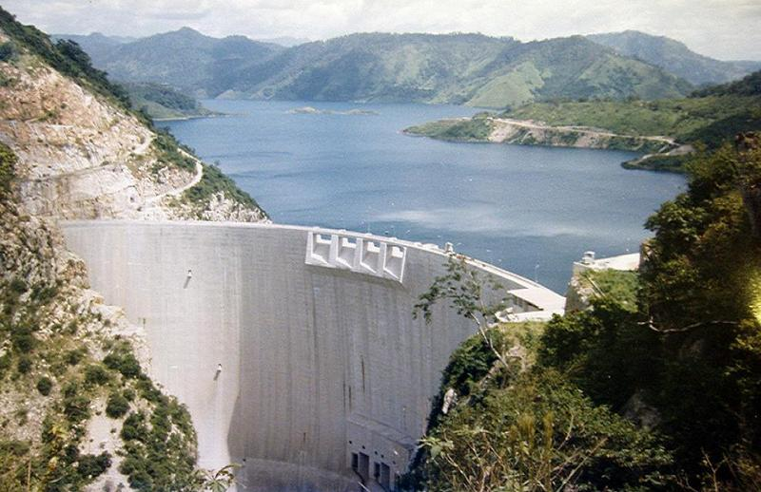

*El Proyecto consiste en un Sistema SCADA para el Monitoreo y Control de todo el proceso industrial de generación de energía hidroeléctrica. Además del control automático, se ha desarrollado un módulo de simulaciones para estudiar diferentes escenarios.*

**Integrantes:**

* ABRAHAM, Leandro (30.572)
* BOTTA, Adrián (30.271)
* FRATTE, Daniel (29.080)
* OCAÑA, Pablo (30.356)

Ingeniería en Sistemas de Información



Tabla de Contenidos

Relevamiento General 2

De la Organización 2

Funciones detectadas e Interfaces 4

Tecnología de la Información 4

Relevamiento Detallado 6

Marco Teórico 6

Sistemas SCADA de Referencia 9

Funciones Elegidas 11

Diagnóstico de la Situación Actual 15

Estado de la Situación Actual 15

Problemas y Necesidades Detectadas 18

Objetivos y Alcances preliminares del nuevo sistema 18

Diseño 20

Objetivos y Alcances definitivos del nuevo sistema 20

Product Backlog 20

Salidas del Sistema 23

Modelo Funcional 26

Lista de Actores del Sistema 26

Lista de Casos de Uso 26

Diagrama de Casos de Uso 26

User Story del Sistema 28

Diagrama de Flujo 34

Diagrama de Bloques 35

Modelo de datos 36

Planificación de pruebas de integración y seguridad 38

Pruebas de seguridad 38

Pruebas de integración 40

Desarrollo e Implementación 41

Programación y documentación 41

Planificación de Capacitación 46

Ejecución y Retroalimentación de Pruebas 51

Normas y procedimientos necesarios para implementar el Sistema 54

Recursos tecnológicos 54

Recursos humanos 54

Descripción general del Trabajo a realizar 54

Ubicación física de los recursos 55

Cableado de Datos 55

Cableado Eléctrico 56

Otros aspectos a tener en cuenta 56

Manual de Usuario 56

Planificación de Implementación del Sistema 57

Descripción General de las etapas de la implementación y puesta en marcha 57

Actividades y Objetivos de la implementación del sistema 57

Las actividades a realizar para la implantación son: 58

El propósito de las pruebas de implantación y de aceptación 58

Plan de implantación 58

Actividades y tiempos 58

Especificación del Equipo de Implantación 59

Participantes 59

Actividades detalladas 60

Gantt Plan de Implementación 66

ANEXOS 67

# Relevamiento General

## De la Organización

Nuestro relevamiento se centró sobre la empresa C.E.M.P.P.S.A.: Consorcio de empresas mendocinas para Potrerillos S.A., empresa que trabaja sobre el proceso de producción de energía hidroeléctrica aprovechando el caudal de agua del Rio Mendoza.

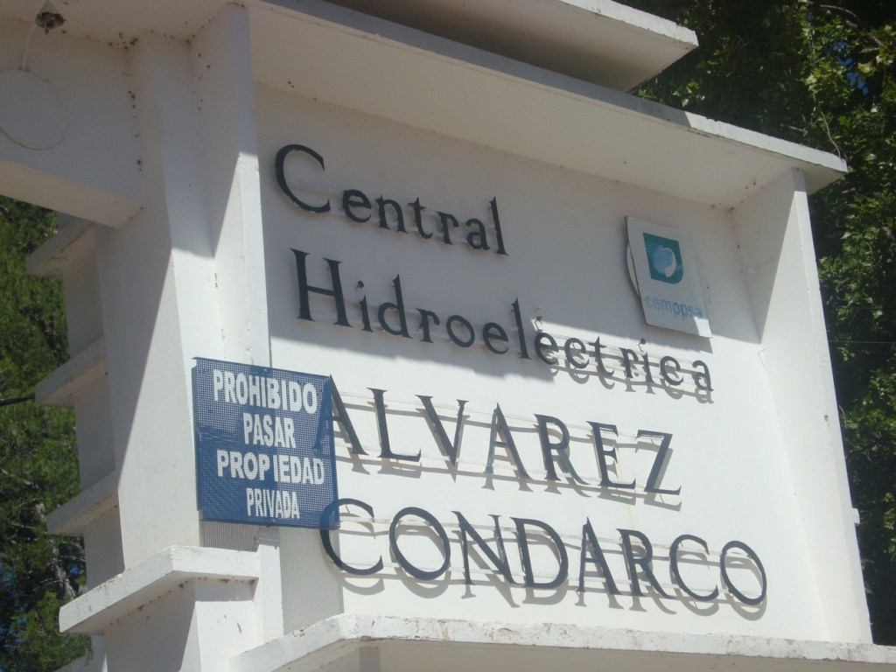

En diciembre de 1997, después de una oferta pública, la Provincia de Mendoza otorgó una concesión para proyectar, construir, operar y transferir el Complejo Hidroeléctrico Potrerillos al Consorcio de Empresas Mendocinas para Potrerillos S.A.; una corporación argentina cuya composición accionaria está compuesta por José Cartellone Construcciones Civiles S.A., Industrias Metalúrgicas Pescarmona S.A. y la Provincia, y cuya sede social está ubicada en Carril Rodríguez Peña 4447, Coquimbito, Maipú, Provincia de Mendoza, Argentina.

El Proyecto comprende una presa a través del río de Mendoza que sirve como recurso para la generación de energía, la irrigación y la prevención de inundaciones, además de la construcción de una nueva central hidroeléctrica y la mejora de una central hidroeléctrica existente, elevando la capacidad corriente de 60 MW a 183 MW de potencia instalada. El Proyecto también comprende la operación del complejo hidroeléctrico.

El Proyecto consiste en un lago de 15 kilómetros cuadrados y tres centrales eléctricas: (i) Nueva Cacheuta, (ii) Alvarez Condarco, y (iii) Carrizal. Las tres centrales se encuentran en la Provincia de Mendoza, República Argentina. Nueva Cacheuta y Alvarez Condarco, rehabilitada a nuevo e incrementada su capacidad con una tercera máquina, están localizadas sobre el Río Mendoza, 40 kilómetros al oeste de la Ciudad de Mendoza. Carrizal se ubica sobre el Río Tunuyán, aproximadamente 55 kilómetros hacia el sudoeste de la Ciudad. La capacidad instalada combinada originalmente era de 60 MW, generando 285 GWH/año.

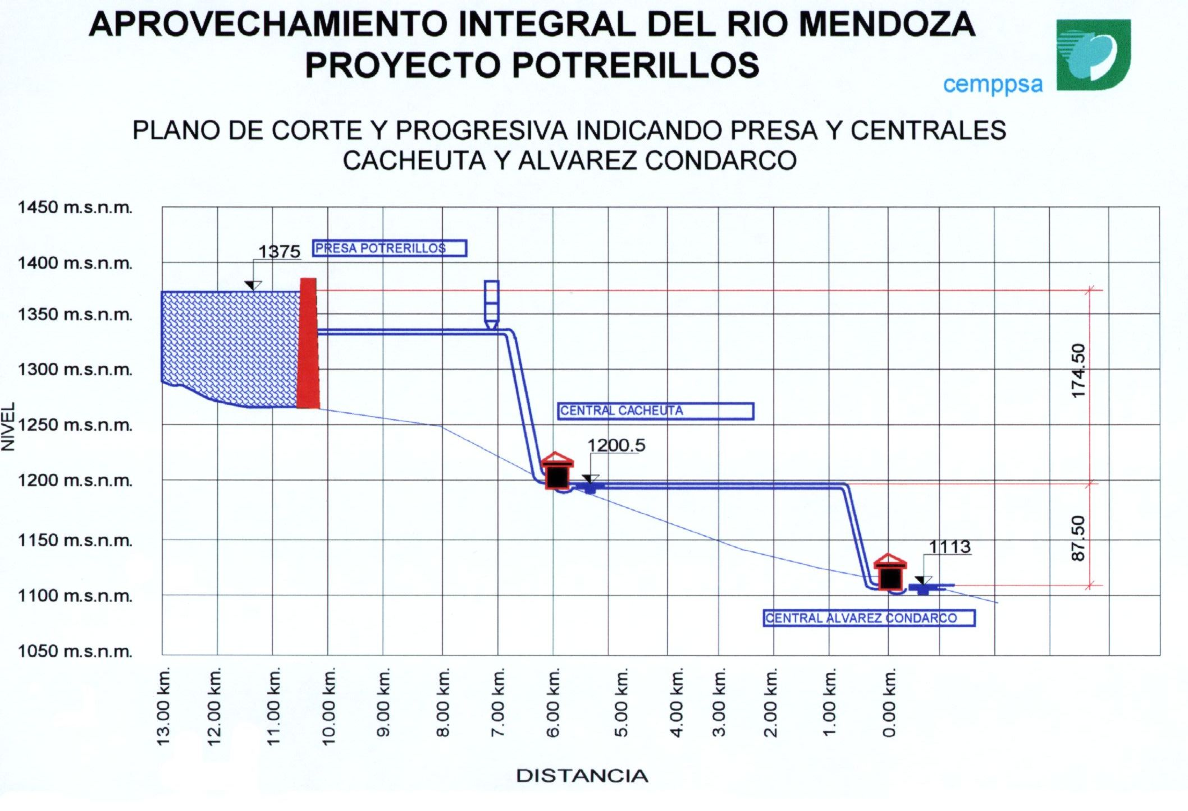

El Proyecto tiene por fin regular las aguas del Río Mendoza, el río no regulado más grande en la región. La región tiene aproximadamente 1 millón de habitantes y aproximadamente 80,000 hectáreas bajo irrigación. Las ventajas principales del Proyecto son

* + Proporcionar una fuente confiable de agua para beber y para el uso industrial
  + Proveer a la Provincia de agua confiable para la irrigación
  + Proporcionar un sistema de contención sobre el Río Mendoza para el exceso de agua, que en el pasado provocó inundaciones catastróficas en la tierra aledaña
  + El Proyecto también generará hasta un 25% de la energía consumida por la Provincia y podrá abastecer a toda la región de Cuyo. La Provincia está al final de una conexión de alto voltaje que no puede superar ciertos límites de capacidad, quedando expuesta a cortes de electricidad por causas naturales o por mal funcionamiento de la línea de transmisión. El Proyecto de Potrerillos mitigará estos riesgos.

Nuestra visita se realizó a la “Central Álvarez Condarco”, nombrada anteriormente, la cuál es la última estación sobre el lecho del Río Mendoza, por lo que centraremos nuestro relevamiento sobre la misma.

A esta central el agua llega, almacenándose en una cámara de carga, desde donde, luego al agua baja a través de tuberías, al recinto donde se encuentran las turbinas.

La central está dotada de 3 turbinas hidroeléctricas, de las cuales, 2 fueron reparadas y renovadas, y una se instaló nueva.

El agua luego de pasar por el proceso hidroeléctrico, es devuelta al río para su uso y aprovechamiento, hídrico en la ciudad de Mendoza.

## Funciones detectadas e Interfaces

Las funciones generales de la organización son:

* Controlar el caudal de agua sobre el Río Mendoza, según las restricciones impuestas por Irrigación
* Generar energía eléctrica para el consumo en ciertas áreas de Mendoza
* Contener el agua del cauce del río y controlar sus niveles para evitar desbordes

Las funciones específicas de la central que relevamos podrían describirse como sigue:

* Monitorear el estado del funcionamiento de las turbinas
* Monitorear el nivel de agua en la cámara de carga
* Monitorear y controlar la temperatura de las distintas partes de la máquina
* Controlar el caudal generado por la estación que será devuelto al río

## Tecnología de la Información

Todo el sistema de control de esta central, tiene como soporte distintos componentes tanto de hardware como de software que detallaremos a continuación.

Los componentes de hardware principalmente, son:

* Sensores de temperatura para las partes criticas de las máquinas como, por ejemplo en los cojinetes de las turbinas.
* Sensores de posición binarios utilizados para detectar el estado de válvulas, compuertas, entre otras partes de la maquinaria.
* PLCs remotos, ubicados en el recinto de las turbinas y, PLCs masters que coordinan la comunicación entre los PLCs remotos y el sistema SCADA.
* PC de escritorio equipada con SO Windows XP donde corre el Sistema SCADA.
* Cableado de conexión.
* Switchs de comunicación.

Los componentes de Software son:

* Sistema SCADA adaptado a las necesidades de la empresa, sobre la base de un esqueleto enlatado.

# Relevamiento Detallado

## Marco Teórico

Vamos a analizar el proceso de generación de energía hidroeléctrica, desde el momento en que el agua en forma de nieve, y lluvia, alimenta el caudal de los ríos.

La nieve, acumulada en las zonas de gran altitud, se derrite produciendo deshielo que desciende por los caunces naturales o artificiales. A medida que recorre su camino aumenta su energía cinética o de movimiento, y a estas corrientes se les suma el agua de las precipitaciones.

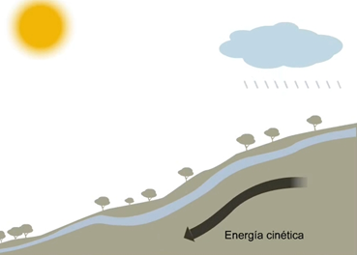

Para aprovechar esa energía, es necesario poder hacer pasar parte del caudal del río por una central que logre aprovechar esa energía cinética y la transforme en energía eléctrica.

El tipo de central que relevamos es una central de paso o de pasada. En este tipo de centrales, parte del río se desvía y es almacenada en una pequeña represa, que es llamada cámara de carga, el agua es introducida en una o más tuberías forzadas que aumentan su presión y energía cinética, y esta tubería desemboca en la sala de turbinas.

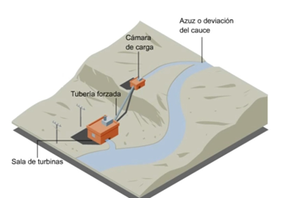

Dentro de la sala de turbinas, está la maquinaria necesaria para transformar la energía cinética, en mecánica y luego en energía eléctrica.

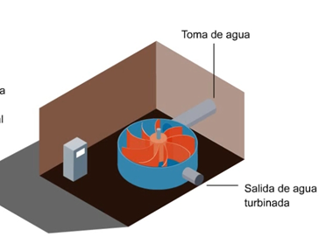

La turbina es una máquina de fluido, a través de las cuales pasa un fluido en forma continua y éste le entrega su energía a través de un rodete con paletas o álabes.

Es un motor rotativo que convierte en energía mecánica la energía de la corriente de agua que por ella circula. El elemento básico de la turbina es la rueda o rotor, que cuenta con palas, hélices, cuchillas o cubos colocados alrededor de su circunferencia, de tal forma que el fluido en movimiento produce una fuerza tangencial que impulsa la rueda y la hace girar. Esta energía mecánica se transfiere a través de un eje para proporcionar el movimiento de un generador eléctrico o una hélice.

Las turbinas constan de una o dos ruedas con paletas, denominadas rotor y estator, siendo la primera la que, impulsada por el fluido, arrastra el eje en el que se obtiene el movimiento de rotación. El movimiento de rotación se transmite a los alternadores, acoplados al eje de la turbina.

Un alternador es una máquina eléctrica, capaz de transformar energía mecánica en energía eléctrica, generando una corriente alterna, mediante inducción electromagnética. Los alternadores están fundados en el principio de que en un conductor sometido a un campo magnético variable se crea una tensión eléctrica inducida cuya polaridad depende del sentido del campo y su valor del flujo que lo atraviesa. Es un generador de corriente alterna. Funciona cambiando constantemente la polaridad para que haya movimiento y genere energía. En el recinto que investigamos se utilizan alternadores con una frecuencia de 50 Hz, es decir, que cambia su polaridad 50 veces por segundo.

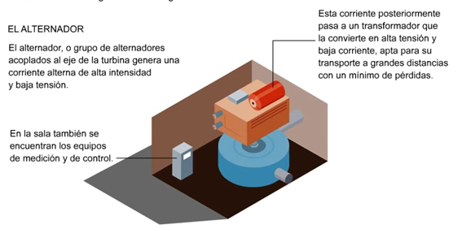

Como vemos en la figura, la energía eléctrica generada por el alternador, tiene muy alta intensidad de corriente, y baja tensión; por lo tanto, finalmente, para poder transportarla por grandes distancias, es necesario elevarla a una muy alta tensión, baja corriente, de manera que no se produzcan perdidas de energía en su transporte.

## Sistemas SCADA de Referencia

A continuación se colocan algunas pantallas del sistema que funciona actualmente en la central Álvarez Condarco.

La pantalla siguiente, muestra el menú principal del sistema.

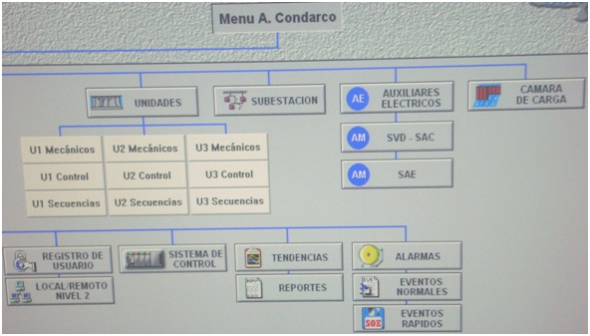

Como podemos ver, se puede ver un submenú por cada turbina. Además, se cuenta con menús de alarmas, eventos, registros de usuario, y datos de las otras estaciones hidroeléctricas con las que se encuentra conectada.

Otro de los menús que pudimos observar, fue el de registro de eventos

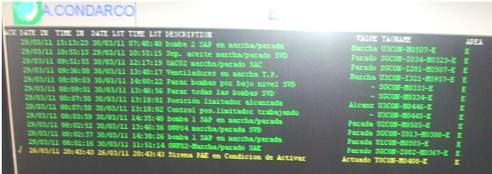

Como podemos ver, para cada evento, se muestra la hora del mismo, y algunos otros datos, como de donde procede, estado, área, etc. Esta pantalla, además, permite filtrar según diversas características deseadas.

La siguiente pantalla, es la referida a las unidades de turbinas ubicadas en toda la planta, que colocamos a modo informativo.

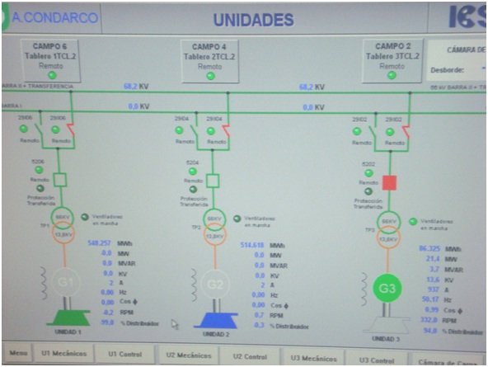

Finalmente, presentamos una pantalla de una de las turbinas.

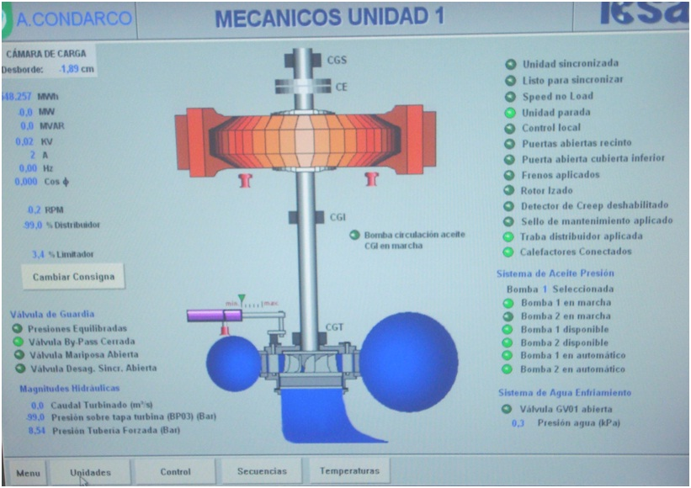

Ésta pantalla es una de las más importantes del sistema, donde los operarios y supervisores pasarán la mayor cantidad de su tiempo. Se pueden apreciar datos como nivel de desborde de la cámara de carga, potencia generada, estado de las válvulas y compuertas, sistemas de refrigeración y bombeo, entre otros.

Nuestro sistema contendrá una pantalla similar a esta, donde se podrán observar datos sobre el funcionamiento de la misma.

## Funciones Elegidas

* **Seguridad**

Este módulo discrimina los niveles de acceso al sistema. El sistema distingue entre 3 tipos de usuarios:

* + Operadores: Actualmente, sólo se les permite el monitoreo de la planta. Pueden modificar la apertura de los álabes de la turbina, que impacta en la energía generada, y también pueden iniciar/detener las turbinas ante una contingencia.
  + Supervisores: Incluye las funcionalidades del Nivel Anterior. Además, estos usuarios pueden realizar pruebas de arranque y parada de turbinas, así como también revisar los historiales de las turbinas y generar reportes.
  + Administradores: Se les permite todo. Pueden, además de lo citado anteriormente, definir niveles de alarmas, y realizar configuraciones más específicas.
* **Control y monitoreo automático**

Un PLC registra y supervisa que los valores censados se encuentren dentro de los límites, y toma medidas de rutina y emergencia cuando sea necesario. Este módulo se encarga de coordinar sensores y actuadores para que todo el proceso funcione con un mínimo de operarios.

* **Control Manual**

Actualmente, el operario puede mantener un control manual sobre:

* + El desborde en la cámara de carga (nivel de agua antes de entrar a la planta). El operario puede modificar el grado de apertura de la compuerta de entrada.
  + La apertura de los alabes de la turbina, que impacta en la energía generada.
  + Encendido y apagado (normal y de emergencia) de las turbinas.
* **Configuración**

La configuración del sistema permite definir los niveles acepados de valores para cada uno de los sensores, así como también de las alarmas cuando una medición sobrepasa un determinado rango.

* **Estadística**

El sistema permanentemente está adquiriendo datos y almacenándolos en una BD por un periodo de 3 meses. Esta funcionalidad permite ver la evolución de determinados datos a través del tiempo

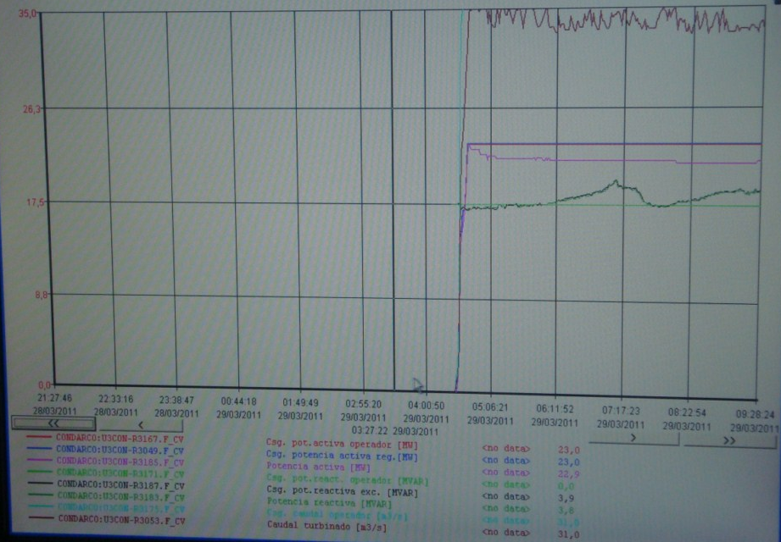

* **Pruebas de Funcionamiento**

El sistema permite realizar pruebas para ver si todos los componentes involucrados en el encendido y apagado de una turbina funcionan correctamente. Estas pruebas incluyen:

|  |  |
| --- | --- |
| Secuencia de Arranque | Secuencia de Parada |
| 1. Arrancar auxiliares: Verificar presiones y flujos en turbina, generador y sistema de enfriamiento 2. Abrir Válvula de Guardia (Mariposa) en Bypass 3. Deshabilitar trabas 4. Arrancar regulador de velocidad 5. Conectar equipo de excitación 6. Sincronizar 7. Cargar unidad: alcanzar potencias activas y reactivas | 1. Descargar unidad: descargar potencia activa y reactiva 2. Abrir interruptor de unidad (des-sincronizar) 3. Parar equipo de excitación 4. Parar regulador de velocidad 5. Aplicar trabas 6. Cerrar válvula de guardia y esperar hasta que la velocidad <40% 7. Detener generador 8. Parar Auxiliares |

* **Protocolos e Interfaces**

El sistema está montado sobre los siguientes recursos:

* + PLC/RTU
    - Un PLC por ‘sector’ de la planta, que se comunica con los elementos usando el protocolo MODBUS serie
    - Un PLC general que conecta todos los PLC’s de sectores, utilizando TCP/IP.

|  |  |
| --- | --- |
| *PLC*  http://www.jgelectromecanica.com/wordpress/wp-content/uploads/2011/02/plc.jpg | *RTU*  C:\Users\Adry\Desktop\temp\RTU.jpg |

* + Sensores
    - Graduales: Temperatura, Presión, etc.
    - Binarios: Abierto/Cerrado, Encendido/Apagado
  + Actuadores
    - Graduales: Apertura de compuerta, álabes de la turbina, etc.
    - Binarios: Abrir/Cerrar válvulas, encender/apagar, etc.
  + Red TCP-IP: Para interconectar las estaciones de la planta y los PLC. Por el momento no hay Red Wifi.
  + Red Fibra Óptica: Para conectarse con las otras centrales hidroeléctricas.
  + Terminal Bajo Windows XP desde la cual se supervisa internamente la planta.

# Diagnóstico de la Situación Actual

## Estado de la Situación Actual

Luego de los relevamientos realizados en la empresa CEMPPSA donde se reunió la información detallada en los puntos anteriores, el sistema implementado es el soporte central al momento de la toma de decisiones. El proceso en la central comienza con el caudal de agua que llega a la misma desde la central hidroeléctrica de Cacheuta por medio de tres tubos que la transportan (Imagen 1). En la imagen también se puede apreciar una estructura, donde se encuentra el canal de carga de la central. El nivel de agua existente aquí es supervisado por el sistema central, indicando cuánto falta para el desbordamiento del canal.

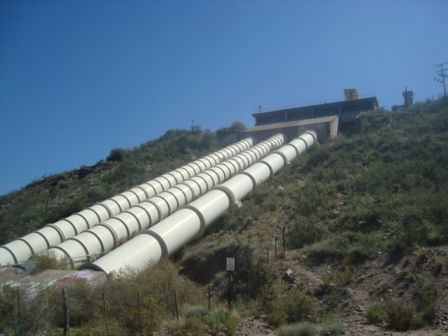

***Imagen 1***

El agua pasará por la turbina que generará la electricidad, pasa a través de una “válvula mariposa” qué, básicamente, regula el flujo de agua que se dirigirá hacia el generador. Para esto utiliza compuertas que son controladas por el sistema implementado, o bien manualmente por un operador con los permisos necesarios. Esto se puede apreciar mejor en la Imagen 2.

.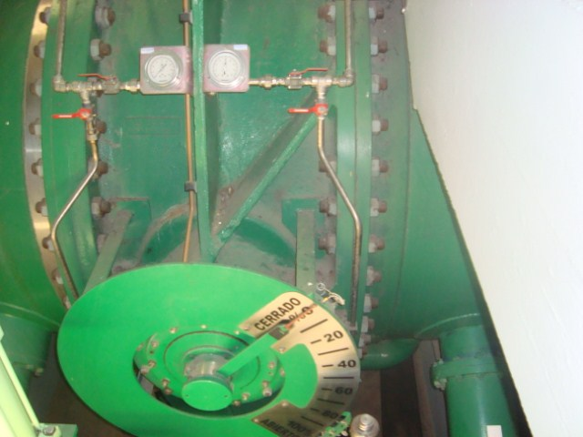

***Imagen 2***

En la imagen podemos deducir donde se encuentra esta válvula que controla el paso de agua hacia la turbina ya que por un lado, tenemos el agua que proviene de las tuberías (área derecha) y en el área izquierda el tubo que llega a la turbina. En este caso el paso de agua se encontraba cerrado, y podemos apreciar que los medidores de presión que se encuentra a ambos lados de la válvula indican distintos valores, ya que en el sector izquierdo no existe presión alguna (el tubo está vacío). Al momento de abrir la válvula, se debe primero nivelar los dos sectores en cuanto a presión, ya que la apertura abrupta provocaría, con seguridad, daños a las instalaciones. Para nivelar la presión, se utiliza un Bypass entre los dos sectores, que paulatinamente hace que la presión se nivele a ambos lados.

Luego del paso por la válvula mariposa, el agua sigue su camino hacia la cámara espiral que dirige el agua hacia la turbina. Las aletas de la turbina también son reguladas para indicar el caudal de agua que luego desembocará al río. Sin embargo, esta regulación no la realiza el sistema central, sino es un sistema autónomo eléctrico. El agua al pasar por la turbina provoca un movimiento giratorio que el generador convierte en energía eléctrica.

En todo el proceso, existen numerosos sensores que están enviando información permanente hacia el sistema montado. Esta información es enviada hacia PLC’s remotos (imagen 3) los cuales sólo retransmiten la información recibida hacia un RTU maestro.

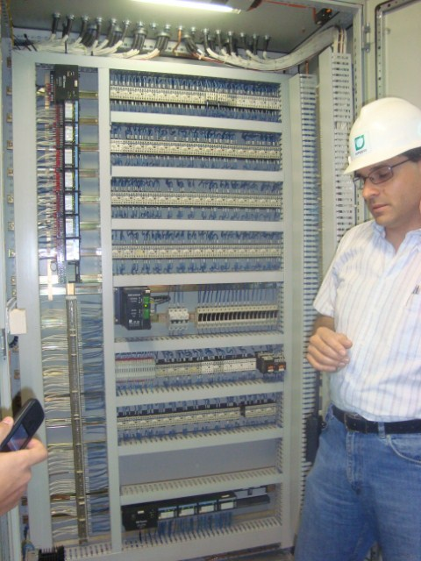

***Imagen 3***

Luego el RTU maestro (Imagen 4), envía la información directamente hacia el sistema (por TCP/IP), que nos brinda la visualización, control y ayuda para la toma de decisiones en el proceso general.

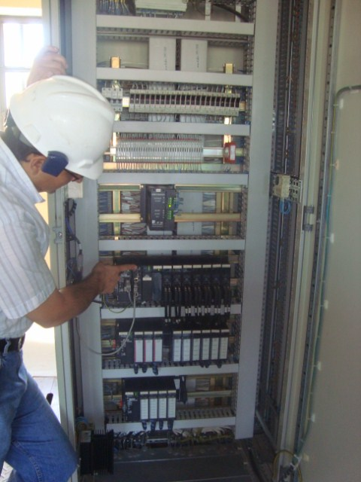

***Imagen 4***

El sistema actualmente montado es un SCADA enlatado, y adaptado para la estación Álvarez Condarco.

## Problemas y Necesidades Detectadas

Al momento de la entrevista, el entrevistado no indicó ningún problema específico en cuanto al sistema montado. Pero haciendo un análisis mucho más profundo pudimos encontrar los siguientes inconvenientes:

* Sistema centralizado en una computadora operaria ya que se opera sólo con el uso de una llave electrónica cuyo costo es extremadamente alto, lo que limita la utilización del sistema a sólo un operario.
* No existe la posibilidad de ingreso remoto al sistema, ya sea para supervisión o cualquier otro tipo de tarea.
* Interfaz del sistema poco amigable.
* En caso de ausencia temporal del operario, el control debía ser trasladado hacia otra central (Cacheuta o Potrerillos), ya que no existe control automatizado.

Como necesidades generales, podemos aportar lo siguiente:

* Acceso y control remoto.
* Automatización de algunos procesos que no se encuentran así, como por ejemplo el nivel de desbordamiento del canal de carga, cuya supervisión debe ser permanente ya que no existe ningún proceso que lo controle automáticamente.
* Mejoramiento de interfaces.

## Objetivos y Alcances preliminares del nuevo sistema

Los objetivos y alcances preliminares del sistema que crearemos, además de los descriptos anteriormente son los siguientes:

* Monitorear el proceso de generación de energía eléctrica en su totalidad. Esto incluye sensores y actuadores, distribuidos a lo largo de toda la planta. Específicamente el sistema controla:
  + Niveles de agua en cámara de carga/dique.
  + Temperatura de los elementos mecánicos (turbinas, cojinetes, etc.), y fluidos refrigerantes y lubricantes.
  + Diferencia de Presión en ambos lados de tubería de entrada y control de válvula mariposa.
  + Apertura y Cierre de los álabes de la turbina para el control del caudal general de agua.
  + Control de arranque y parada (normal y de emergencia) de todo el proceso.
* Simular situaciones y ambientes posibles, para ver la respuestas que las mismas producen en el sistema, y que sirvan de ayuda para casos de emergencia u oportunos.
* Supervisar el sistema de manera remota, pudiendo acceder al estado en el que se encuentra la planta en cualquier momento de manera online y a través de la Web.
* Descentralizar la operación del sistema, permitiendo que varias pc’s operadoras puedan tomar decisiones, con una auditoria que las respalde.

# Diseño

## 

## Objetivos y Alcances definitivos del nuevo sistema

Basándonos en los objetivos preliminares planteados anteriormente, vamos a refinar los objetivos para dejar sentado todas las funcionalidades del sistema. Vamos a plantear el objetivo, y posteriormente las funciones necesarias para ese objetivo específico.

Dado que la metodología elegida (SCRUM + XP) define artefactos alternativos a los estudiados, para cumplir con este apartado se presentará uno de ellos, el cual cumple con la información pedida: **el Product Backlog**.

## Product Backlog

Sistema de Información: *Hydro™ SCADA – Monitoreo y Control de Centrales Hidroeléctricas.*

Referencias:

* **Story ID:** Identificador único de la historia de usuario.
* **User Story:** Nombre o breve mención de la funcionalidad o historia de usuario.
* **Descripción:** Detalle específico del ítem anterior.
* **Prioridad:** Nivel de importancia dentro del desarrollo del proyecto.
  + **1:** Prioridad Máxima
  + **5:** Prioridad Mínima

|  |  |  |  |
| --- | --- | --- | --- |
| Story ID | User Story | Descripción | Prioridad |
| 1 | Nivel de Agua | Monitorear el nivel de agua en la cámara | 2 |
| 1A | Caudal | Medir el caudal de entrada a la cámara de carga | 3 |
| 1B | Desborde | Medir en tiempo real el nivel de desborde agua en la cámara de carga | 2 |
| 1C | Álabes | Modificar el nivel de apertura de los alabes, según sea necesario | 1 |
| 1D | Compuerta Desvío | Abrir / Cerrar la compuerta de desvío de la cámara de carga y la compuesta de  ingreso de agua a la tubería forzada, en caso de ser necesario | 3 |
| 2 | Mariposa | Controlar el funcionamiento de la válvula mariposa | 1 |
| 2A | Presión A | Medir la presión del agua del lado A de la válvula mariposa | 2 |
| 2B | Presión B | Medir la presión de agua del lado B de la válvula mariposa | 2 |
| 2C | Presión Tubería | Medir la presión de agua en la tubería forzada | 1 |
| 2D | Presión Tapa | Medir la presión sobre la tapa de la turbina | 2 |
| 2E | A/C Mariposa | Abrir / Cerrar la válvula mariposa | 1 |
| 2F | A/C Bypass | Abrir / Cerrar la válvula Bypass | 1 |
| 3 | Elementos Mecánicos | Mantener la temperatura de los elementos mecánicos (turbinas, cojinetes, etc.) en un nivel adecuado | 2 |
| 3A | T° Cojinetes | Medir en tiempo real la temperatura de los cojinetes | 2 |
| 3B | Sistema Refrigeración | Activar / Desactivar el sistema de refrigeración | 1 |
| 3C | Diferencia de Presión | Diferencia de Presión en ambos lados de tubería de entrada y control de válvula mariposa. | 1 |
| 3D | A/C Álabes | Apertura y Cierre de los álabes de la turbina para el control del caudal general de agua. | 2 |
| 3E | Control Arranque | Control de arranque y parada de todo el proceso. | 1 |
| 4 | Turbina | Monitorear la velocidad de giro de la turbina | 1 |
| 4A | Velocidad Giro | Medir la velocidad de giro de la turbina | 2 |
| 4B | Caudal | Medir caudal turbinado | 1 |
| 4C | Apertura Álabes | Controlar el nivel de apertura de los alabes | 1 |
| 5 | Potencia | Mantener la potencia generada en un cierto rango | 2 |
| 5A | Cálculo Potencia | Calcular la potencia generada en tiempo real | 1 |
| 5B | Control Caudal | Controlar el caudal de agua | 2 |
| 6 | Regulación al Río | Monitorear el caudal de agua que se deja pasar al rio | 1 |
| 6A | Medición Caudal | Medir el caudal de agua circulando | 1 |
| 7 | Parametrización | Cargar los parámetros necesarios (temperatura permitida, valores de alarma, caudal de agua a generar … ) | 2 |
| 8 | Control de Arranque – Parada | Controlar el arranque y parada de las unidades de generación | 1 |
| 9 | Simulaciones | Simular situaciones y ambientes posibles, para ver la respuestas que las mismas producen en el sistema, y que sirvan de ayuda para casos de emergencia u oportunos. | 4 |
| 10 | Supervisión por Internet | Supervisar el sistema de manera remota, pudiendo acceder al estado en el que se encuentra la planta en cualquier momento de manera online y a través de la Web. | 4 |
| 11 | Arquitectura del Sistema | Descentralizar la operación del sistema | 3 |
| 12 | Reportes | Generar reportes gráfico e informativo de los valores medidos, y otros valores históricos | 5 |

## Salidas del Sistema

A continuación se presenta la lista de variables del sistema con su formato y descripción correspondiente:

* ESTADO ACTUAL DEL SISTEMA (datos de sensores y actuadores en tiempo real)

|  |  |  |
| --- | --- | --- |
| **SENSORES** | | |
| DATOS | **FORMATO** | **DESCRIPCIÓN** |
| **Caudal de entrada** | Numérico | Indica el volumen de agua que ingresa a la planta |
| **Nivel Desborde en Cámara de carga** | Numérico | Indica la diferencia de Agua respecto a la cota superior |
| **Presión Tubería Forzada** | Numérico | Indica el nivel de presión en la tubería forzada |
| **Presión del Lado A de la Válvula Mariposa** | Numérico | Indica el nivel de presión actual de uno de los sectores que separa la válvula mariposa |
| **Presión del Lado B de la Válvula Mariposa** | Numérico | Indica el nivel de presión actual del otro de los sectores que separa la válvula mariposa |
| **Presión Sobre Tapa Turbina** | Numérico | Indica la presión sobre la tapa de turbina |
| **Temperatura Cojinetes Guía Superior (CGS)** | Numérico | Indica la temperatura actual de los cojinetes superiores |
| **Temperatura Cojinetes Guía Inferior (CGI)** | Numérico | Indica la temperatura actual de los cojinetes inferiores |
| **Temperatura Cojinetes Guía Turbina (CGT)** | Numérico | Indica la temperatura actual de los cojines en la turbina |
| **Estado Sistema de Enfriamiento** | Cadena | Muestra el estado actual del sistema de enfriamiento |
| **Caudal Turbinado** | Numérico | Indica el caudal que se turbina |
| **Velocidad Giro Turbina** | Numérico | Indica la velocidad a la cual se encuentra girando la turbina |
| **Intensidad Corriente** | Numérico | Indica la corriente que se está generando |
| **Nivel Desfogue** | Numérico | Indica el caudal de agua que se entrega al rio |
| **Voltaje** | Numérico | Indica el voltaje que se está generando |
| ACTUADORES | | |
| **Compuerta de Desvío de Agua** | Cadena | Indica si la compuerta de desvío se encuentra abierta o cerrada |
| **Compuerta de Ingreso de Agua a la Tubería Forzada** | Cadena | Indica el estado de la compuerta de ingreso de agua a la tubería (abierta o cerrada) |
| **Válvula Mariposa** | Cadena | Indica el estado de la válvula mariposa (abierta o cerrada) |
| **Bypass Válvula Mariposa** | Cadena | Indica si el bypass de la válvula mariposa está abierto o cerrado |
| **Frenos Turbina** | Numérico | Indica el porcentaje de trabajo de los frenos |
| **Apertura de los Álabes** | Numérico | Indica el grado porcentual de apertura de los álabes |
| **Sistema Integral de Refrigeración Por Aceite y Agua** | Cadena | Indica si el sistema se encuentra encendido o apagado |
| **Frenos Generador** | Numérico | Indica el porcentaje en que se están aplicando los frenos al generador |
| **Generador** | Cadena | Indica si el generador está encendido o apagado |
| **Regulador de Velocidad** | Cadena | Indica si el regulador se encuentra encendido o apagado |
| **Equipo de Excitación** | Cadena | Indica si el equipo de excitación se encuentra prendido o apagado |
| **Unidad de Sincronización** | Cadena | Indica si la unidad de sincronización se encuentra encendida o apagada |
| **Compuertas Mantenimiento** | Cadena | Indica si las compuertas de mantenimiento están abiertas o cerradas. |

* **MONITOREO EN TIEMPO REAL E HISTÓRICO**

Las salidas respecto de este módulo funcional se visualizan en una pantalla similar a la presentada en la etapa de requerimientos. La misma contiene campos que periódicamente se actualizan con los valores que van siendo sensados. A su vez un esquema o gráfico del elemento de máquina es mostrado, junto con la posibilidad de visualizar una gráfica en tiempo real (o estática) de valores de magnitudes medidas respecto del tiempo.

* **SIMULACIONES**
  + **Entradas:** Se crea un escenario de una situación dentro del proceso, parametrizando valores fuera de lo común o normales según se quiera.
  + **Salida:** Respuesta del sistema hidráulico a tales valores en gráfica de valor respecto del tiempo e informe de resultados.
* **Interfaces Gráficas de Salida**
  + WEB (para Jefe de Planta)
  + Escritorio (para ambos usuarios humanos)

## 

## Modelo Funcional

### 

### Lista de Actores del Sistema

* **Operario:** Es el técnico encargado de las tareas más esenciales del proceso. Está en contacto con el mismo y tiene responsabilidades de supervisión, control.
* **Jefe de Planta:** Es de jerarquía superior al operario y puede tomar decisiones más importantes y cruciales respecto a las configuraciones, funcionamiento del proceso y de toda su telemetría.
* **U.C.C. (Unidad Central de Control):** Es el corazón del sistema; su módulo autónomo e independiente que controla las funcionalidades cruciales.

### Lista de Casos de Uso

* **Módulo de Usuarios**
  + ABM de Usuarios
  + Login de Usuarios
* **Módulo de Simulaciones**
  + Modelar y Simular Escenarios
* **Módulo de Informes**
  + Generar Reportes – Estadísticas
* **Módulo de Control**
  + Monitoreo de Datos (Históricos y en Tiempo Real)
  + Configurar Parámetros Iniciales (semi – automático)
  + Control Automático del Proceso

### 

### Diagrama de Casos de Uso

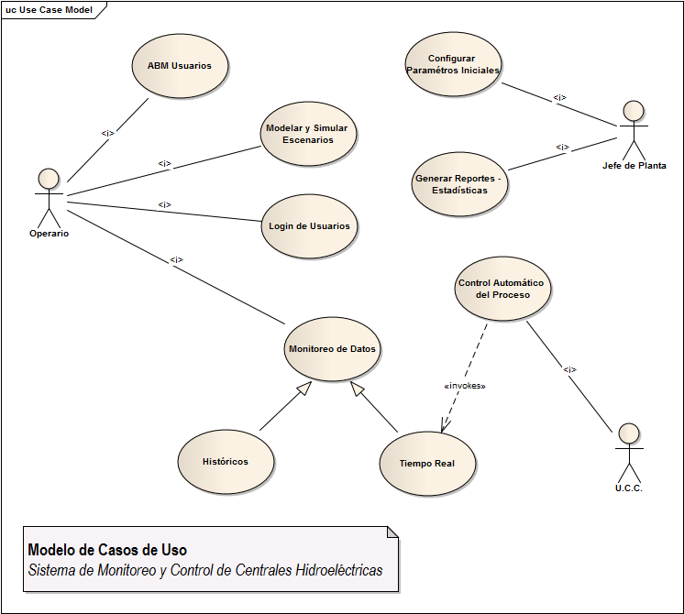

### 

### User Story del Sistema

* **Nombre de User Story: Login de Usuarios**
* **Usuario:** Operario.
* **Objetivo:** Permitir el ingreso del operario al sistema. Evitar ingresos indeseados mediante la comprobación de la existencia del operario en la base de datos.
* **Descripción:** El usuario necesita loguearse en el sistema, ingresando *user* y *password*, denegando la entrada para aquellos que no hayan sido especificados como usuarios válidos.
* **Prioridad:**

|  |  |  |  |  |  |  |
| --- | --- | --- | --- | --- | --- | --- |
| MÁXIMA | 1 | **2** | 3 | 4 | 5 | MÍNIMA |

* **Parámetros de Entrada:** *user, password*
* **Estimación: -**

|  |  |
| --- | --- |
| SECUENCIA DE EJECUCIÓN | |
| **Usuario:** Operario | **Sistema** |
| 1-Se desea loguearse en el sistema  3- Ingresa *user*  y *password* | 2- Muestra pantalla de login al sistema  4- Toma los campos ingresados y comprueba con la tabla Usuario los datos.  5.1- Si los datos ingresados concuerdan con la base de datos  5.1.1- Muestra pantalla *UI-principal.*  5.2- Sino muestra en pantalla “*Error. El usuario y/o la contraseña no son válidos. Vuelva a ingresar.*”  5.2.1- Vuelve a pantalla de login (Punto 4) |
| **TEMAS ABIERTOS:**  El caso de uso al que ingresa el actor cuando se loguea es en un principio el de monitoreo de datos. | |

* **Nombre de User Story: Configurar parámetros iniciales**
* **Usuario:** Jefe de Planta
* **Objetivo:** Permitir que el usuario realice modificaciones en los parámetros pre configurados de los sensores.
* **Descripción:** El usuario necesita reparametrizar los sensores, permitiendo modificar los datos propios de cada uno de ellos.
* **Prioridad:**

|  |  |  |  |  |  |  |
| --- | --- | --- | --- | --- | --- | --- |
| MÁXIMA | 1 | 2 | **3** | 4 | 5 | MÍNIMA |

* **Parámetros de Entrada:** *usuario*
* **Estimación: -**

|  |  |
| --- | --- |
| SECUENCIA DE EJECUCIÓN | |
| **Usuario:** Operario | **Sistema** |
| 1- Usuario se encuentra en la pantalla (pestaña) de configuración de parámetros.  2- Selecciona un sensor de la tabla  3- Hace click en “*Editar Valores*”  5- Modifica alguno de los valores del sensor seleccionado.  6- Confirma las modificaciones | 4- Abre ventana para la edición de parámetros del sector seleccionado.  7- Guarda en la base de datos las modificaciones al sensor  8- Regresa a Pantalla de Configuración |
| **ALTERNATIVA** | |
| 5.1- No se modifica ningún valor  6- Cancela la modificación | 7- Regresa a Pantalla de Configuración |
| **REQUISITOS ESPECIALES:** El usuario posee permisos para modificar parámetros. | |

* **Nombre de User Story: ABM Usuarios**
* **Usuario:** Operario.
* **Objetivos:** Administrar los usuarios del sistema.
* **Descripción:** El usuario requiere dar de alta un nuevo usuario, modificar datos de alguno existente, o eliminarlo si lo desea.
* **Prioridad:**

|  |  |  |  |  |  |  |
| --- | --- | --- | --- | --- | --- | --- |
| MÁXIMA | 1 | **2** | 3 | 4 | 5 | MÍNIMA |

* **Parámetros de Entrada:** 
  + **Alta:** nombre de usuario, password, un tipo de usuario
  + **Modificación:** usuario, nombre de usuario nuevo, password nuevo y tipo de usuario nuevo
  + **Eliminación:** un usuario
* **Estimación: -**

|  |  |
| --- | --- |
| SECUENCIA DE EJECUCIÓN | |
| **Usuario:** Operario | **Sistema** |
| 1-Si desea Modificar o Eliminar un ***Usuario***    3- Si desea cargar un nuevo ***Usuario*** | 2-Ir a Camino Alternativo 1  4-Ir a Camino Alternativo |
| **ALTERNATIVA 1 (búsqueda) , paso --** | |
| 1-Si conoce el *nombre*  1.1-Proporciona un *nombre*  6-Si confirma  9-Si no, si desea “cancelar” | 2-Busca la información del/los ***Usuario***  3-Si NO encuentra ningún ***Usuario*** con ese *nombre*  3.1-Muestra un mensaje de error: “No se encontró un Usuario con ese *criterio*”  3.2-Vuelve al paso 1  4-Si vamos a modificar  4.1-Ir al Camino alterno 2  5-Si vamos a eliminar  5.1-Mostrar los datos del ***Usuario***  7-Eliminar el ***Usuario*** buscado  8-Fin CU  10-Fin CU |
| **ALTERNATIVA 2 (carga de datos) , paso --** | |
| 2-Cargar datos: *usuario, password* y **TipoUsuario***.*  4- Si confirma la carga | 1-Mostrar campos a llenar: *usuario, password* y para elegir el ***TipoUsuario.***    *3-* Valida los datos  3.1- Verificar que la clave cumpla con la política de seguridad de tener al menos 6 caracteres alfanuméricos  3.2-Si no, vuelve al paso 2  3.3- Si falta algún dato muestra un mensaje: “Complete todos los campos”  5- Modificar o Crear ***Usuario*** con esos *datos*  6-Guardar ***Usuario***  7-Fin CU |

* **Nombre de User Story: Generar reportes y estadísticas**
* **Usuario:** Jefe de planta.
* **Objetivos:** Visualizar la evolución en el tiempo de los valores medidos por cierto sensor, o los valores de cierto actuador.
* **Descripción:** El usuario desea consultar la evolución histórica de los valores de los sensores y actuadores de la central.
* **Prioridad:**

|  |  |  |  |  |  |  |
| --- | --- | --- | --- | --- | --- | --- |
| MÁXIMA | 1 | **2** | 3 | 4 | 5 | MÍNIMA |

* **Parámetros de Entrada:**

El sensor o actuador del cual se pretende obtener la información

* **Estimación: -**

|  |  |
| --- | --- |
| SECUENCIA DE EJECUCIÓN | |
| **Usuario:** Jefe de planta | **Sistema** |
| 1. Desea visualizar reportes históricos   4- Selecciona un elemento de la lista para ver su evolución histórica | 1. Busca todos los ***Sensores*** / ***Actuadores*** que se encuentren en la BD 2. Los muestra en una lista     5- Genera y muestra un gráfico mostrando la evolución en el tiempo de los valores del elemento |

* **Nombre de User Story: Modelar y Simular Escenarios**
* **Usuario:** Jefe de planta
* **Objetivo:** Determinar futuras acciones o decisiones a tomar en base a posibles condiciones o escenarios que pueden darse en el proceso de la planta.
* **Breve Descripción:** Permite modelar y parametrizar una situación particular, resolver el modelo matemático y mostrar el resultado de la simulación.
* **Prioridad:**

|  |  |  |  |  |  |  |
| --- | --- | --- | --- | --- | --- | --- |
| MÁXIMA | 1 | 2 | 3 | **4** | 5 | MÍNIMA |

* **Parámetros de Entrada:**

Magnitudes conocidas sobre datos de la planta como: longitud de tubería, velocidad de propagación de la onda, gravedad, etc.

* **Estimación: -**

|  |  |
| --- | --- |
| CAMINO BASICO | |
| **Actor:** Jefe de planta | **Sistema** |
| 1. Desde el menú principal abre el módulo correspondiente a simulaciones. 2. Llena los campos correspondientes a los valores pedidos para simular el escenario seleccionado y selecciona SIMULAR. | 1. Muestra pantalla de parametrización del modelo   4- Utilizando la interfaz con el modelo en Matlab&Simulink, envía parámetros de la situación.  5- Se llevan a cabo los cálculos de la simulación.  6- Genera y muestra un gráfico mostrando la evolución en el tiempo de los valores simulados y de los resultados aplicados a la maquinaria. |

### Diagrama de Flujo

El siguiente diagrama de flujo, representa la funcionalidad de los casos de uso “Control automático del proceso” y “Monitoreo de datos”.

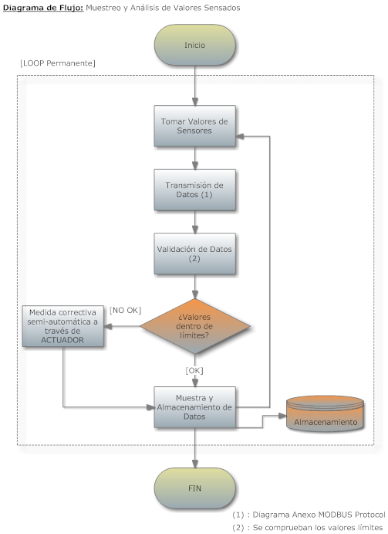

### Diagrama de Bloques

Desde esta otra perspectiva, la funcionalidad de control del proceso quedaría modelada de la siguiente manera:

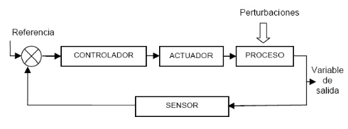

Gracias a la metodología iterativa de trabajo seleccionada para este proyecto, en sprints posteriores se refinará este diseño y se dejará plasmada la tecnología para cálculos, simulaciones utilizada así como también los modelos matemáticos correspondientes entre otros detalles más específicos.

### Modelo de datos

El siguiente es un esquema de la base de datos a diseñarse para el presente proyecto. Las entidades modeladas son las únicas que pueden ser objeto de esta herramienta dado que la metodología de diseño e implementación no es la orientación a objetos tradicional, sino un tipo de programación por bloques funcionales.

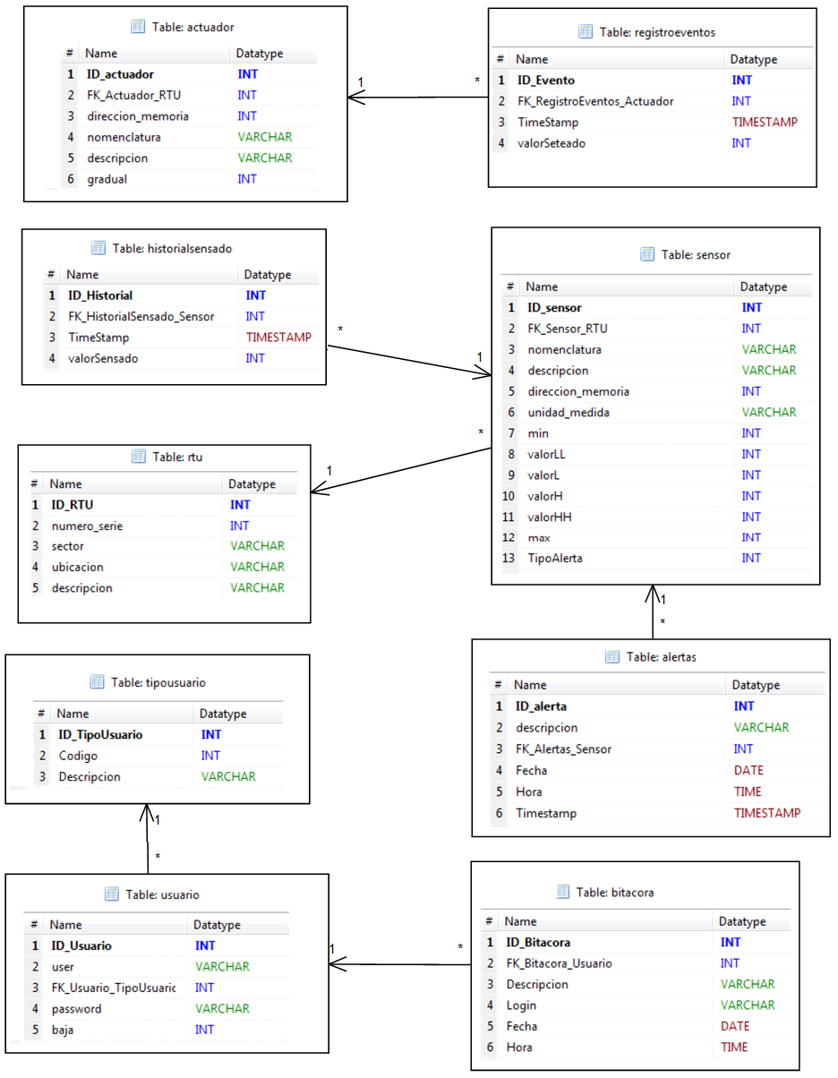

## Planificación de pruebas de integración y seguridad

### Pruebas de seguridad

**Caso de uso**: Login de Usuarios

**Responsable**: Pablo Ocaña

|  |  |
| --- | --- |
| ASPECTOS | DESCRIPCIÓN |
| **Objetivo de la prueba** | Validar el ingreso de un usuario autorizado. |
| **Requerimientos** | Tabla Usuario creada  Tabla Log creada |
| **Resultado esperado** | Usuario logueado satisfactoriamente. Se registra en la tabla Log que el usuario se ha logueado. |
| **Lote de prueba** | |  |  |  | | --- | --- | --- | | USUARIO | | | | Id_usuario | User | password | | 001 | Juan Perez | 123456 | | 002 | Elio Ruiz | 654321 |   También se probará con el ingreso de un usuario que no existe en la tabla usuario |
| **Resultado obtenido** | La prueba todavía no está realizada |
| **Acciones correctivas** | Si el usuario y/o contraseña ingresados son erróneos solicitar que se ingresen nuevamente hasta que se logre un logueo satisfactorio. |

|  |  |  |  |  |
| --- | --- | --- | --- | --- |
| Condición de Prueba | Caso de Prueba | Procedimiento de Prueba | Resultado Esperado | Resultado obtenido |
| Escenario 1: Usuario existente en la base de datos, logueo satisfactorio | Usuario: Juan Perez  Password:123456 | 1. Ejecuta la pantalla principal del C.U Login de usuarios. 2. En el campo ”Usuario” se introduce el usuario y en el campo “Password” se introduce el password. 3. Presiona botón Ingresar. | Ingresa en la pantalla principal del sistema de monitoreo y control, se guarda un registro en la tabla Log con la descripción del ingreso | - |
| Escenario 2:  Usuario no existente en la base de datos, logueo | Usuario: Luis Villa  Password: 111111 | 1. Ejecuta la pantalla principal del C.U Login de usuarios. 2. En el campo ”Usuario” se introduce el usuario y en el campo “Password” se introduce el password. 3. Presiona botón Ingresar | El sistema muestra un mensaje de error de usuario y/o contraseña, y vuelve a la pantalla de logueo. | - |
| Escenario 3:  Intento de ingreso con campo vacío (o cualquier combinación de un campo vacío) | Usuario: (vacío)  Password: (vacío) | 1. Ejecuta la pantalla principal del C.U Login de usuarios. 2. En el campo ”Usuario” se introduce el usuario y en el campo “Password” se introduce el password. 3. Presiona botón Ingresar | El sistema muestra un mensaje de error de usuario y/o contraseña, y vuelve a la pantalla de logueo. | - |

Estado esperado de la tabla log luego de un ingreso satisfactorio (escenario 1):

|  |  |
| --- | --- |
| LOG | |
| Id_entrada | Descripción |
| 0001 | Juan Pérez 16:30 hs. 20/05/2011 |

### Pruebas de integración

**Caso: “Modificación de Apertura de Álabes de Turbina” (Caudal Generado)**

El usuario se loguea, determina un valor de apertura de los álabes y lo ingresa, el sistema verifica los resultados de esta acción, y se registra en la base datos el acontecimiento.

**Caso 1**

**Objetivo de la prueba**

Verificar que un usuario autorizado (con los permisos correspondientes) utiliza un actuador y esta acción se guarda en el registro.

**Procedimiento de prueba**

1. El usuario con permiso de ejecución, se loguea en el sistema
2. El control del sistema pasa al módulo de monitoreo de datos, donde se visualizan los datos en tiempo real. El usuario decide modificar la apertura de los álabes de la turbina y en consecuencia el caudal generado.
3. Valor de apertura modificado. Cambios en las salida del sistema, muestra el nuevo estado de la turbina. En la tabla RegistroEventos se guarda esta instancia con: los datos del actuador que se utilizó, el valor seteado, la hora y fecha y el número de evento correlativo.

**Condiciones iniciales**

El usuario está creado en la base de datos y tiene privilegios de ejecución. El actuador se encuentra disponible para el uso.

**Resultado Esperado**

Turbina con apertura de álabes modificada, visualización correcta del estado en el monitoreo y registro del acontecimiento creado con el usuario, la fecha, la hora y el actuador que se utilizó.

**Caso 2**

**Objetivo de la prueba**

Verificar que un usuario NO autorizado (con los permisos correspondientes) utiliza un actuador y esta acción se guarda en el registro.

**Procedimiento de prueba**

1. El usuario SIN permiso de ejecución, se loguea en el sistema
2. El control del sistema pasa al módulo de monitoreo de datos, donde se visualizan los datos en tiempo real. El usuario intenta modificar el valor de apertura - caudal.
3. El sistema muestra un mensaje de error que indica que el usuario no tiene los permisos para realizar la apertura.
4. Se retorna a la pantalla anterior

**Condiciones iniciales**

El usuario está creado en la base de datos y NO tiene privilegios de ejecución. El actuador se encuentra disponible para el uso.

**Resultado Esperado**

El sistema prohíbe que el usuario sin permisos de ejecución realice la apertura del regulador de velocidad.

# Desarrollo e Implementación

## Programación y documentación

### Desktop

Como finalización de la etapa de diseño vamos a establecer los lineamientos para iniciar la etapa de implementación y dejar sentado los requisitos, y recursos necesarios.

Para el desarrollo vamos a usar la tecnología Delphi y vamos a realizar la implementación en el entorno de desarrollo RAD Studio. La elección de esta combinación de elementos está fundamentada en la gran disponibilidad de componentes disponibles así también como la sencillez de uso y aprendizaje. Además es posible integrar esta tecnología con los otros lenguajes que vamos a usar en otros módulos.

Otra tecnología que usaremos para los elementos relacionados a la simulación y los modelos matemáticos es la plataforma MatLab y Simulink. La misma nos va a permitir desarrollar los modelos y las ecuaciones correspondientes para realizar la simulación así también para controlar el comportamiento de ciertos elementos del sistema (actuadores) en base a valores de entrada medidos.

Para las Bases de Datos usaremos el motor MySql, y para la administración de las tablas usaremos la interfaz gráfica HeidiSQL.

En cuanto al trabajo concurrente estamos usando un sistema de control de versiones, mediante la herramienta TortoiseSVN que implementa el protocolo de versionamiento SVN y está configurado para trabajar con un repositorio alojado en GoogleCode. Este repositorio también es usado actualmente para mantener actualizados entre todos los integrantes del grupo los archivos de trabajo.

Por otro lado y a fin de lograr un mejor entendimiento del código por parte de alguien que no lo ha programado, y facilitar la programación del sistema entre varias personas, se han seguido una serie de buenas prácticas de programación a lo largo del desarrollo.

Las variables y objetos a lo largo del sistema han seguido la siguiente nomenclatura:

<*Nombre completo o Abreviado del objeto*> + “_” + <*Nombre de Funcionalidad/Dato*>

salvo para objetos únicos, como puede ser una barra de estado (StatusBar), o Timers.

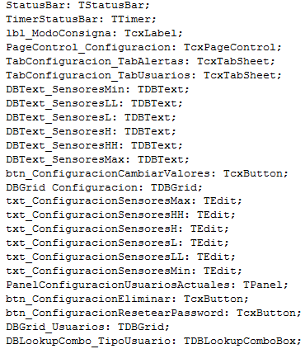

**Por ejemplo:**

* **Lbl_ModoConsigna:** El nombre nos indica que es un label (etiqueta) referido al modo que se está usando para la consigna (manual o automático).
* **DBText_SensoresH:** Es un DBText ( campo de texto vinculado a una tabla en memoria referida a la base de datos), que contiene el valor “H” (High) de un sensor.

Como puede verse en el fragmento de código de abajo, antes de cada procedimiento o función, hay una leve descripción de lo que realiza la subrutina. Además, en las funciones que lo requieran, dentro de la misma, hay comentarios sobre su funcionamiento parcial.

|  |
| --- |
| 2. *(* Envía al Módulo de control automático la consigna de modo Manual,* 3. *y habilita los comandos manuales *)* 4. **procedure** Tfrm_Principal.btn_ConsignaManualClick(Sender: **TObject**); 5. **begin** 6. SocketSuscripcion.Socket.SendText('#03#'); 7. *// Habilito botones de comando de actuadores* 8. btn_FrenosGenerador.Visible:= **true**; 9. btn_FrenosTurbina.Visible:= **true**; 10. btn_AperturaAlabe.Visible:= **true**; 12. *//  HabilitarBotonesActuadores(true);* 13. modoManual:= **true**; 14. lbl_ModoConsigna.Caption:= 'Modo Manual'; 15. **end**; 17. *(* Envía al Módulo de control automático la consigna realizar una* 18. *secuencia de encendido *)* 19. **procedure** Tfrm_Principal.btn_SecuenciaEncendidoClick(Sender: **TObject**); 20. **begin** 21. SocketSuscripcion.Socket.SendText('#04#'); 22. **end**; 24. *(* Envía al Módulo de control automático la consigna realizar una* 25. *secuencia de apagado *)* 26. **procedure** Tfrm_Principal.btn_SecuenciaApagadoClick(Sender: **TObject**); 27. **begin** 28. SocketSuscripcion.Socket.SendText('#05#'); 29. **end**; |

Respecto a la capa de acceso a datos, los componentes utilizados para acceder a la Base de Datos (query’s, Store Procedures, Conexiones, DataSet, etcétera) se han nomenclado de la siguiente manera: <*Nombre Completo o Abreviado del Componente*> + ”_” + <*Nombre de la Funcionalidad*>. Por ejemplo, “ADOTable_Usuario” representa una tabla en memoria de los usuarios.

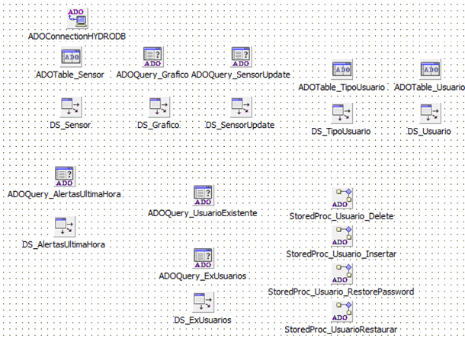

En la capa de Acceso a Datos de las RTU, podemos ver que tenemos los componentes vinculados a cada RTU por su nomenclatura (definida en el listado de Sensores y Actuadores del Sistema). De modo que es muy sencillo saber de cual RTU y Sensor/Actuador estamos manipulando datos. Además, en esta misma capa se encuentran los drivers correspondientes para lograr la comunicación.

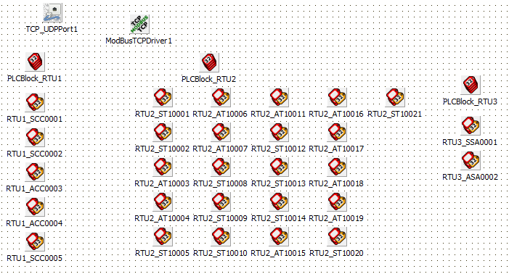

Tambien los mensajes que se muestran al usuario están con un nombre sencillo. Así, como puede verse debajo, con *msError()* podemos mostrar un mensaje de error, con *msInfo()* uno de información, etcétera.

|  |
| --- |
| 1. *//mensaje de error, con el botón "Aceptar"* 2. **procedure** msError (mensaje, titulo : **String**); **overload**; 3. **begin** 4. application.MessageBox(**pchar**(mensaje), 5. **pchar**(titulo), (MB_OK + MB_ICONSTOP)); 6. **end**; 8. *//mensaje de error, con el botón "Aceptar"* 9. **procedure** msError (mensaje : **String**); **overload**; 10. **begin** 11. application.MessageBox(**pchar**(mensaje), 12. **pchar**(TITULOMENSAJE), (MB_OK + MB_ICONSTOP)); 13. **end**; 15. *//mensaje de información, con el botón "Aceptar"* 16. **procedure** msInfo (mensaje, titulo : **String**); **overload**; 17. **begin** 18. application.MessageBox(**pchar**(mensaje), 19. **pchar**(titulo), (MB_OK + MB_ICONINFORMATION)); 20. **end**; 22. *//mensaje de información, con el botón "Aceptar"* 23. **procedure** msInfo (mensaje : **String**); **overload**; 24. **begin** 25. application.MessageBox(**pchar**(mensaje), 26. **pchar**(TITULOMENSAJE), (MB_OK + MB_ICONINFORMATION)); 27. **end**;  30. *//mensaje de confirmación, con los botones Sí/No, devuelve True si se pulsa "Sí"* 31. *//el botón por defecto será "Sí"* 32. **function** msSiNo (mensaje, titulo : **String**) : **boolean**; 33. **begin** 34. **if** application.MessageBox (**pchar**(mensaje), 35. **pchar**(titulo), (MB_YESNO + MB_ICONQUESTION)) = IDYES **then** 36. result := **true** 37. **else** 38. result := **false**; 39. **end**; |

El código completo de la aplicación se encuentra documentado y anexado al final del presente informe.

### Web

Por otro lado para la programación de la página web del proyecto se decidió por seguir buenas prácticas de programación organizándola en distintas carpetas de manera que agrupen por funcionalidad. La estructura de directorios quedó de la siguiente manera:

* Raiz del Sitio(hydroweb)
  + Connections (conexiones a la BD)
  + Consultas (consultas en formato .sql importantes para el sitio)
  + Css (hojas de estilo del sitio)
  + Images (imágenes utilizadas en el sitio)
  + Js (librerías javascript y jquery utilizadas)
  + Swf (componentes flash para gráficos)

Las páginas se encuentran ubicadas en el directorio raíz del sistema, es decir que para acceder por ejemplo a la página principal del sitio, se deberá ingresar /hydroweb/index.php luego del nombre del dominio elegido.

Dentro de cada página del seguirá la nomenclatura que sigue:

* *primerpalabra.php*
* *primerpalabraSegundapalabra.php*
* *primerpalabraSegundapalabraTercerpalabra.php*

Así algunos de los nombre de las páginas resultado son:

* index.php
* controlMain.php

y algunos archivos utilizados para el funcionamiento del sistema como:

* consultaHistorialSensado.sql

Cabe destacar que los nombre de las librerías de javascript y jquery utilizadas mantienen el nombre original que poseen en las páginas de descarga de las mismas.

Como php y HTML son lenguajes que se integran en un mismo documento, muchas veces se requiere la reutilización de cierto código entre las distintas páginas. Por citar un ejemplo, el módulo de seguridad del sistema es un módulo cuyo ámbito se aplica a cada página del sitio, ya que se tiene que comprobar que la petición a la página provenga de un usuario registrado. Por lo tanto una buena práctica es extraer dicho módulo a una página php adicional y la misma incluirla en todas las páginas que requieran de esta funcionalidad. Esta inclusión deberá realizarse luego de la descripción inicial de la página y previo al inicio del código HTML. Un ejemplo de esto se puede ver en la siguiente imagen:

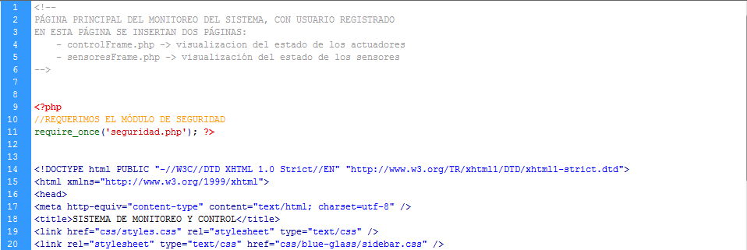

Cada página en su comienzo tiene la descripción general de la funcionalidad que cumple. Esta descripción estará dada en formato HTML indicado por los caracteres *<!-- comentario -->.* Esto se puede ver en la próxima imagen:

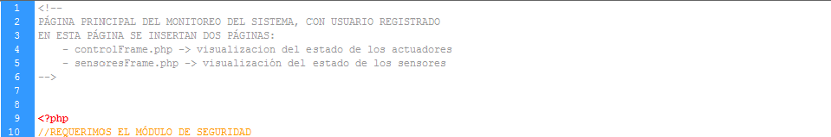

Siguiendo con la línea que se sigue con la documentación del sistema de escritorio, para las funciones implementadas se comenta previa a la misma una breve descripción de la funcionalidad. También se comenta entre líneas de la función para aquellas que así lo requieren. Un ejemplo claro de esto se puede ver en la siguiente imagen:

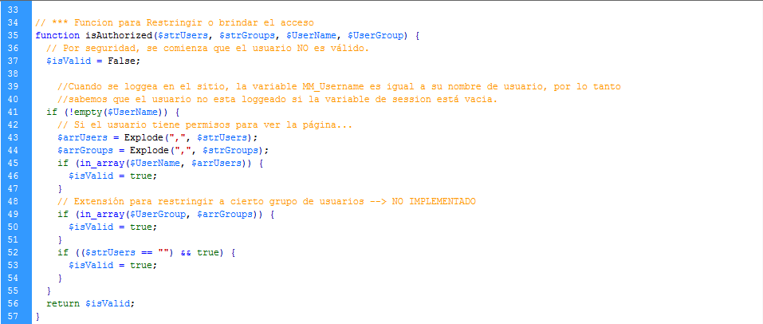

## Planificación de Capacitación

**Plan de Capacitación: Operación Sistema Hydro SCADA**

**Breve Descripción:**

El plan propuesto abarca desde un manejo medio-avanzado de sistemas de computación hasta la explicación de cómo han sido automatizadas las tareas manuales de monitoreo y control mediante la implementación de un sistema de información del tipo SCADA.

La especificidad del plan se debe a que el personal que actualmente realiza las tareas en forma manual no tiene un manejo fluido en lo que refiere a computadoras o sistemas de información.

**Responsables del curso de capacitación:**

* Leandro Abraham, **estudiante de Ing. en Sistemas.**
* Daniel Fratte, **estudiante de Ing. en Sistemas.**

**Objetivos:**

* Que los profesionales que integran el personal operario de la planta adquieran los conocimientos técnicos, de instalación y manejo del sistema.
* Que los operarios adquieran conocimientos de todas las funcionalidades que el sistema le brindará para que luego puedan ellos mismos capacitar a nuevo personal.
* Que pudieran aplicar sus conocimientos en situaciones donde se requiera la toma de decisiones.

**Metas:**

* Elaboración de un Manual de Instrucciones.
* Organización de las clases.
* Elaboración del presupuesto y gestión para la obtención de los recursos.
* Dictado del curso.
* Evaluación de los resultados de la capacitación.

**Requisitos previos del personal a capacitar:**

El personal a capacitar a diferencia de otros sistemas posee la experiencia previa y conocimientos de planta necesarios para desenvolverse con el sistema sin mayores dificultades. A diferencia de otros sistemas de información donde el personal a operar el sistema puede ser prácticamente cualquiera, no es el caso de sistemas de esta naturaleza. Esto último nos permite orientar la capacitación hacia temas fuertes y particulares que tratan los puntos más importantes del funcionamiento del sistema, sin perder tiempo en contenidos base sobre electrónica, informática u otros, que cualquier operario posee, permitiéndonos también diseñar los manuales de usuario del sistema únicamente con información vital.

* Conocimiento y experiencia en sistemas de control. Modelado básico, esquemas y formas de operación, bloques y componentes de los mismos.
* Electrónica digital básica. Microprocesadores y microcontroladores, PLCs (funcionamiento, programación básica, etc.).
* Hidráulica General. Física aplicada y conocimientos sobre máquinas eléctricas y térmicas (transformadores, generadores, calderas, sistemas de refrigeración y lubricación industrial).
* Informática intermedia, conocimientos de arquitecturas de sistemas, operación y acceso a bancos de datos, comunicaciones de datos (ModBUS TCP, comunicación y protocolos de tiempo real, etc.).
* Electricidad general y teoría de circuitos eléctricos.

**Duración:**

* Cantidad de semanas: 4
* Clases por semana: 2
* Duración de la clase: 2 horas
* Total de horas: 12 horas.

**Distribución de Dictado de clases y temas a tratar en la capacitación**

|  |  |  |  |
| --- | --- | --- | --- |
| **1° Semana** | | | |
| **Clase N°1** | | **Clase N°2** | |
| **Profesor** | Daniel Fratte | **Profesor** | Leandro Abraham |
| **Temas a Tratar:** | * Funciones generales y arquitectura del sistema. * Ventajas para el usuario final. | **Temas a Tratar** | * Introducción al manejo del sistema. * Presentación de pantallas y nomenclaturas básicas. |
| **Cdad. De horas:** | 2 | **Cdad. de Horas:** | 2 |
| **2° Semana** | | | |
| **Clase N°1** | | **Clase N°2** | |
| **Profesor** | Daniel Fratte | **Profesor** | Leandro Abraham |
| **Temas a Tratar:** | * Descripción de documentación digitalizada * Manejo de módulos de ABM y Usuarios | **Temas a Tratar** | * Introducción al módulo de control automático * Operación de unidades mecánicas * Básico sobre comunicaciones (RTU – Modbus TCP, etc.) |
| **Cdad. De horas:** | 2 | **Cdad. de Horas:** | 2 |
| **3° Semana** | | | |
| **Clase N°1** | | **Clase N°2** | |
| **Profesor** | Daniel Fratte | **Profesor** | Daniel Fratte |
| **Temas a Tratar:** | * Instalación del sistema en el servidor. * Parametrización del hardware subyacente (sensores, actuadores, etc.) | **Temas a Tratar:** | * Prueba de monitoreo real * Interfaces (Web y Desktop) * Troubleshooting 101 |
| **Cdad. De horas:** | 2 | **Cdad. de Horas:** | 2 |
| **4° Semana** | | | |
| **Clase N°1** | | **Clase N°2** | |
| **Profesor** | Leandro Abraham | **Profesor** | Leandro Abraham |
| **Temas a Tratar:** | * Introducción a los reportes (generación, interpretación, etc). * Telemetría (Bases) | **Temas a Tratar:** | * Introducción al almacenamiento de datos en el sistema * Repaso general y evaluación. |
| **Cdad. De horas:** | 2 | **Cdad. de Horas:** | 2 |

**Estudio de Costos Tentativo**

|  |  |  |  |
| --- | --- | --- | --- |
| **DESCRIPCIÓN** | **CANTIDAD** | **COSTO UNITARIO ($)** | **COSTO TOTAL ($)** |
|
|
| Fibrones | 2 | 3 | 6 |
| Carpetas | 5 | 5 | 25 |
| Lapiceras | 5 | 1,5 | 7,5 |
| Resma | 1 | 25 | 25 |
| Almuerzo | 200 | 10 | 2000 |
| Desayuno | 200 | 3,5 | 700 |
| Sueldo de Instructor | 2 | 1200 | 2400 |
| Material de estudio | 3 | 50 | 150 |
| **TOTAL : $5314** | | | |

## Ejecución y Retroalimentación de Pruebas

|  |  |  |  |  |  |  |  |  |
| --- | --- | --- | --- | --- | --- | --- | --- | --- |
| **PRUEBAS DEL MÓDULO DE GENERACIÓN DE DATOS** | | | | | | | | |
| **ID #** | **Funcionalidad a Probar** | **Parámetros de Entrada / Estado del sistema** | **Salidas Esperadas** | **Procedimiento de Prueba** | **¿OK / Fallo? (1)** | **Observaciones** | **Correción ¿OK / Fallo? (2)** | **Observaciones** |
| 1 | Conectividad con simulador de RTU: Conexión | IP: 127.0.0.1; Puerto: 502; Simulador RTU escuchando en esa IP:Puerto | Si el simulador de RTU está conectado en esa IP:Puerto, la Barra de Estado debe indicar "TCP Conectado", sino "TCP Desconectado" | Ingresar IP:Puerto, y Hacer clic en "Comenzar Generación" | OK |
| 2 | Conectividad con simulador de RTU: Conexión | IP: 192.168.3.55; Puerto: 502; Simulador RTU **No está** **escuchando** en esa IP:Puerto | Mensaje de Error "El host de destino no está conectado" | Ingresar IP:Puerto, y Hacer clic en "Comenzar Generación" | Fallo | El programa se cuelga. | OK | Agregada verificación haciendo ping al host destino |
| 3 | Conectividad con simulador de RTU: DesConexión | RTU Conectadas; Generando Datos; | El módulo deberia dejar de enviar mensajes al simulador, y la barra de estado debería mostrar "TCP Desconectado" | Conectarse al simulador. Hacer clic en "Detener Generación". | OK |
| 4 | Tasa de Refresco: Cada cuántos milisegundos genera datos | IP: 127.0.0.1; Puerto: 502; Tasa de Refresco: 2000ms; | Visualizar en el simulador de RTU que los mensajes Modbus lleguen según la tasa de refresco ingresada | Ingresar IP:Puerto y tasa de refresco, y Hacer clic en "Comenzar Generación". Abrir en el simulador de RTU el flujo de comunicaciones y ver los timestamp | OK |
| 5 | Variaciones en Caudal | RTU Conectadas; Generando Datos; Caudal: Poco | Que en el simulador de RTU el caudal de entrada oscile en valores bajos (20 a 30 m^3/s) | Seleccionar "Poco Caudal" en la sección de "Caudal de Entrada" | OK |
| 6 | Variaciones en Caudal | RTU Conectadas; Generando Datos; Caudal: Mucho | Que en el simulador de RTU el caudal de entrada oscile en valores bajos (30 a 60 m^3/s) | Seleccionar "Mucho Caudal" en la sección de "Caudal de Entrada" | OK |
| 7 | Variaciones en Caudal | RTU Conectadas; Generando Datos; Caudal: Valor Fijo (=30) | Que en el simulador de RTU el caudal de entrada sea 30m^3/s y no varíe | Seleccionar "Valor Fijo (=30)" en la sección de "Caudal de Entrada" | OK | El label de la GUI decía '20' -> Cambiado por 30 |
| 8 | Variaciones en Caudal | RTU Conectadas; Generando Datos; Caudal: Valor Fijo (=60) | Que en el simulador de RTU el caudal de entrada sea 60m^3/s y no varíe | Seleccionar "Valor Fijo (=60)" en la sección de "Caudal de Entrada" | OK |
| 9 | Inserción de un error en el sistema de enfriamiento | RTU Conectadas; Generando Datos; | Que en el simulador de RTU el Estado del sistema de enfriamiento pase de 0 (OK) a 1 (Error) | Tildar "Error del Sistema" en la Sección "Generación de Error" del sistema de enfriamiento | OK |
| 10 | Eliminación de un error en el sistema de enfriamiento | RTU Conectadas; Generando Datos; Error en el sistema de enfriamiento previamente insertado | Que en el simulador de RTU el Estado del sistema de enfriamiento pase de a 1 (Error) a 0 (OK) | Destildar "Error del Sistema" en la Sección "Generación de Error" del sistema de enfriamiento | OK |
| 11 | Incremento de las temperaturas por error en el sistema de enfriamiento | RTU Conectadas; Generando Datos; | Que en el simulador de RTU las temperaturas empiecen a incrementarse luego de insertar un error | Tildar "Error del Sistema" en la Sección "Generación de Error" del sistema de enfriamiento | OK |
| 11 | Disminución de las temperaturas luego de eliminar un error en el sistema de enfriamiento | RTU Conectadas; Generando Datos;Error en el sistema de enfriamiento previamente insertado | Que en el simulador de RTU las temperaturas empiecen a disminuir luego de eliminar un error en el sist. De enfriamiento | Destildar "Error del Sistema" en la Sección "Generación de Error" del sistema de enfriamiento | OK |
| 12 | Variaciones en los valores generados | RTU Conectadas; Generando Datos; Actuadores de válvulas y compuertas abiertos; Rango Sensores: Sin Problemas | Que en el simulador de RTU las temperaturas y presiones oscilen entre los valores L < xxx < H | Seleccionar "Sin Problemas" en la sección "Rango Sensores" | OK |
| 13 | Variaciones en los valores generados | RTU Conectadas; Generando Datos; Actuadores de válvulas y compuertas abiertos; Rango Sensores: Alerta Leve | Que en el simulador de RTU las temperaturas y presiones oscilen entre los valores LL < xxx < HH | Seleccionar "Alerta Leve" en la sección "Rango Sensores" | OK |
| 14 | Variaciones en los valores generados | RTU Conectadas; Generando Datos; Actuadores de válvulas y compuertas abiertos; Rango Sensores: Alerta Grave | Que en el simulador de RTU las temperaturas y presiones oscilen entre los valores MIN < xxx < MAX | Seleccionar "Alerta Grave" en la sección "Rango Sensores" | Fallo | Las temperaturas exceden el valor Máximo definida para las mismas en la BD | OK | Corregido. Existía un Error en el campo solicitado a la BD. |

|  |  |  |  |  |  |  |  |  |
| --- | --- | --- | --- | --- | --- | --- | --- | --- |
| **PRUEBAS DEL MÓDULO DE CONTROL AUTOMÁTICO** | | | | | | | | |
| **ID #** | **Funcionalidad a Probar** | **Parámetros de Entrada / Estado del sistema** | **Salidas Esperadas** | **Procedimiento de Prueba** | **¿OK / Fallo? (1)** | **Observaciones** | **Correción ¿OK / Fallo? (2)** | **Observaciones** |
| 1 | Conectividad con simulador de RTU: Conexión | IP: 127.0.0.1; Puerto: 502; Simulador RTU escuchando en esa IP:Puerto | Si el simulador de RTU está conectado en esa IP:Puerto, la Barra de Estado debe indicar "RTU Online: True" sino "RTU Online: False | Ingresar IP:Puerto, y Hacer clic en "Conectar RTU" | OK |
| 2 | Conectividad con simulador de RTU: Conexión | IP: 192.168.3.55; Puerto: 502; Simulador RTU **No está** **escuchando** en esa IP:Puerto | Mensaje de Error "El host de destino no está conectado" | Ingresar IP:Puerto, y Hacer clic en "Conectar RTU" | Fallo | El programa se cuelga. | OK | Agregada verificación haciendo ping al host destino |
| 3 | Conectividad con simulador de RTU: DesConexión | RTU Conectadas | El módulo deberia dejar de enviar mensajes al simulador, y la barra de estado debería mostrar "RTU Online: False" | Conectarse al simulador. Hacer clic en "Desconectar RTU". | OK |
| 4 | Tasa de Refresco: Cada cuántos milisegundos genera datos | IP: 127.0.0.1; Puerto: 502; Tasa de Refresco: 2000ms; | Visualizar en el simulador de RTU que los mensajes Modbus lleguen según la tasa de refresco ingresada | Ingresar IP:Puerto y tasa de refresco, y Hacer clic en "Conectar RTU". Abrir en el simulador de RTU el flujo de comunicaciones y ver los timestamp | OK |
| 5 | Conectividad con la Base de Datos: Conexión | IP: 127.0.0.1; Puerto: 502; BD en esa IP:Puerto; RTU Desconectada; BD Desconectada | La Barra de Estado debe indicar "BD Online: True" | Ingresar IP:Puerto, y Hacer clic en "Conectar BD" | OK | La IP:Puerto de la Base de datos se configura en ODBC de windows, por lo que la conexión no genera error. |
| 6 | Conectividad con la Base de Datos: Desconexión | RTU Desconectada; BD Conectada | La Barra de Estado debe indicar "BD Online: False" | Ingresar IP:Puerto, y Hacer clic en "Desconectar BD" | OK |
| 7 | Logueo en la BD de valores de sensores y actuadores | RTU y BD desconectada; | Que solo loguee en la BD cuando la RTU y la BD estén conectadas | Probar las 4 combinaciones de (RTU,BD ; Conectada;Desconectada) | OK |
| 8 | Logueo en la BD de valores de sensores y actuadores | RTU y BD desconectada | La Barra de Estado debe indicar "BD Online: True", "RTU Online: True", y mostrar las velocidades de comunicación y registros escritos. Se deben insertar en la BD los valores sensados | Conectar la BD y la RTU. Dejar unos segundos, y desconectar (RTU, BD o ambos). Visualizar los valores escritos en la BD | Fallo | Loguea sólo sensores (no actuadores), pero el thread cuelga la GUI | OK | Corregida sincronización y logueo de actuadores |
| 9 | Visualización de valores de sensores y actuadores en la GUI | RTU desconectada | Los paneles de cada RTU deben actualizarse según la tasa de refresco elegida cuando las RTU estén conectadas | Conectar la RTU. Visualizar que se actualicen los valores al interactuar con el simulador de RTU | OK |
| 10 | Información de la barra de estados | RTU y BD desconectada | La Barra de estado debe informar el estado de las conexiones, registros escritos, velocidades, etc, en todo momento | Conectar RTU y DB probando todas las combinaciones; Ejecutar secuencias de encendido y apagado, consignas, etc, y visualizar que lo que reporte la barra de estado sea correcto. | Fallo | Informa mal la cantidad de registros escritos en BD | OK |
| 11 | Secuencia de Encendido | RTU Conectada | Que se encienda el sistema de Refrigeracion; Colocar frenos de turbina, del generador, y álabes al 0%. Encender Generador, Regulador, Equipo de Excitacion y Unidad de Sincronizacion. Abrir Compuertas de Mantenimiento, cerrar Válvula Mariposa y Abrir Compuerta de ingreso de Agua a la Tubería. Esperar que llegue al máximo de presión, ahí Abrir bypass válvula mariposa. Cuando se igualen las presiones, Abrir Válvula Mariposa y Cerrar Bypass | Hacer clic en "Sec. De Encendido". Visualizar en el log de la GUI y en el simulador de RTU lo que va sucediendo, verificando que sea acorde con la realidad. | Fallo | Se cuelga al pedir datos a la RTU. | OK | Cambiada la petición de datos a la RTU. Ahora se pide por bloques y no uno a uno |
| 11 | Secuencia de Apagado | RTU Conectada | Cerrar Compuerta de ingreso de Agua a la Tubería,  Colocar álabes al 100% y  Esperar a que la presión llegue a 0. Ahí Cerrar Válvula Mariposa, colocar frenos de turbina y generador al 100%. Apagar Generador, regulador, equipo de excitación, sincronización, y sistema de refrigeración. | Hacer clic en "Sec. De Apagado". Visualizar en el log de la GUI y en el simulador de RTU lo que va sucediendo, verificando que sea acorde con la realidad. | Fallo | OK |
| 12 | Consigna de Caudal | RTU Conectada; No ha sido realizada una secuencia de encendido | No revisar consigna | Ingresar un valor de caudal, y hacer clic en "Set Caudal". Visualizar el log en la GUI | Fallo | El sistema no guarda un histórico de si se ha ejecutado o no una secuencia de encendido | OK | Agregado un registro del estado actual del sistema, que se verifica antes de ejecutar una consigna |
| 13 | Consigna de Caudal | RTU Conectada; Secuencia de encendido previamente realizada. Caudal: entre 0 y 40 m^3/s | Que se ajusten automáticamente los actuadores para cumplir con la consigna | Ingresar el valor de caudal, y hacer clic en "Set Caudal". Visualizar el valor de caudal turbinado en el simulador de RTU para ver que se vaya ajustando hasta alcanzar la consigna. Visualizar los ajustes realizados en el log de la GUI | OK | Siempre que el caudal de entrada a la central alcance para satisfacer la consigna, esta podrá llegar al valor deseado; caso contrario, llegará lo más cerca que se pueda y seguirá revisando hasta que pueda alcanzarse por una variación del caudal |
| 14 | Consigna de Voltaje | RTU Conectada; No ha sido realizada una secuencia de encendido | No revisar consigna | Ingresar un valor de caudal, y hacer clic en "Set Voltaje" Visualizar el log en la GUI | Fallo | El sistema no guarda un histórico de si se ha ejecutado o no una secuencia de encendido | OK | Agregado un registro del estado actual del sistema, que se verifica antes de ejecutar una consigna |
| 15 | Consigna de Voltaje | RTU Conectada; Secuencia de encendido previamente realizada. Voltaje: entre 0 y 24000 volts | Que se ajusten automáticamente los actuadores para cumplir con la consigna | Ingresar el valor de caudal, y hacer clic en "Set Voltaje". Visualizar el valor de voltaje generado en el simulador de RTU para ver que se vaya ajustando hasta alcanzar la consigna. Visualizar los ajustes realizados en el log de la GUI | OK | Siempre que el caudal de entrada a la central alcance para satisfacer la consigna, esta podrá llegar al valor deseado; caso contrario, llegará lo más cerca que se pueda y seguirá revisando hasta que pueda alcanzarse por una variación del caudal |
| 16 | Consigna Manual | RTU Conectada | Habilitar el modo manual de consignas, que permite a HYDRO desktop enviar variaciones puntuales en los valores de los actuadores | Ingresar el valor de caudal, y hacer clic en "Set Manual". Visualizar la correcta ejecución en el log de la GUI | OK | El valor de la variable que indica que está en modo manual pudo verse debugueando el código |
| 17 | Gestor de Comandos Remotos |  | Que el Thread que gestiona los comandos remotos esté activo y a la escucha | Debugueando el código | OK |
| 18 | Logueo en archivo de texto plano de Entradas / Salidas | RTU y BD desconectada | El archivo de logueo debe contener la información esperada | Tildar "Log I/O", y elegir la ruta del archivo de logueo. Conectar RTU y DB probando todas las combinaciones; Ejecutar secuencias de encendido y apagado, consignas, etc, y visualizar que haya sido logueado en el archivo. | OK |
| 19 | Logueo en el panel inferior de la GUI | RTU y BD desconectada | Se debe mostrar los eventos que suceden, valores actuados, etc en el log por pantalla | Conectar RTU y DB probando todas las combinaciones; Ejecutar secuencias de encendido y apagado, consignas, etc, y visualizar que haya sido logueado por pantalla | OK |

|  |  |  |  |  |  |  |  |  |
| --- | --- | --- | --- | --- | --- | --- | --- | --- |
| **PRUEBAS DEL SISTEMA DESKTOP HYDRO** | | | | | | | | |
| **ID #** | **Funcionalidad a Probar** | **Parámetros de Entrada / Estado del sistema** | **Salidas Esperadas** | **Procedimiento de Prueba** | **¿OK / Fallo? (1)** | **Observaciones** | **Correción ¿OK / Fallo? (2)** | **Observaciones** |
| 1 | Login como Administrador | User: admin Pass: clave correcta correspondiente | Login Correcto; Habilitados todos los controles y configuraciones | **Solapa Control**: Verificar que en el panel de consignas se pueda elegir consigna manual, y que al clickearlo se habiliten los "Set" para los actuadores. **Solapa Simulación:** Debe figurar entre las solapas. **Solapa Configuración**: Debe figurar y poder verse las subsolapas de alertas y usuarios en su totalidad, permitiendo agregar, modificar o eliminar usuarios | OK |
| 2 | Login como Jefe de Planta | User: jefe Pass: clave correcta correspondiente | OK |
| 3 | Login como Operario | User: operario Pass: clave correcta correspondiente | **Solapa Control**: En el panel de consignas NO se pueda elegir consigna manual. **Solapa Simulación**: NO Debe figurar entre las solapas. S**olapa Configuración**: Debe figurar sólo subsolapa de usuarios, y dentro de ésta, sólo el cambio de clave. | Loguearse y navegar por las solapas verificando las salidas esperadas | OK |
| 4 | Login como Visitante | User: visitante Pass: clave correcta correspondiente | Sólo deben verse las solapas de Control e Históricos. No debe poder emitirse consignas, ni en modo manual ni automático | Loguearse y navegar por las solapas verificando las salidas esperadas | OK |
| 5 | Login con usuario inexistente | User: inexistente Pass: cualquiera (usuario no existe en la BD) | Mensaje "Usuario o Password incorrecto" | Ingresar user y pass y hacer clic en "OK". Verificar mensaje de respuesta | OK |
| 6 | Login con clave errónea | User: jefe; Pass: clave_incorrecta | Mensaje "Usuario o Password incorrecto" | Ingresar user y pass y hacer clic en "OK". Verificar mensaje de respuesta | OK |
| 7 | Barra de Estados | Todas las combinaciones de (Modulo de C.A.; RTU y BD ; Online/Offline) | Que la barra de estados refleje el estado actual del sistema | Probar las combinaciones de Rtu, BD y Módulo de control automático, entre Online y Offline, y ver que la barra de estados se actualice | OK |
| 8 | Configuración > Alertas | Usuario Jefe de planta o administrador logueado. Serie de Valores que cumpla que Min<=LL<=L<=H<=HH<=Max | Actualización con éxito de los valores. Mensaje "Valores actualizados con éxito" | Seleccionar un sensor. Ingresar los valores. Hacer clic en "Cambiar Valores" | OK |
| 9 | Configuración > Alertas | Usuario Jefe de planta o administrador logueado. Serie de Valores que NO cumpla que Min<=LL<=L<=H<=HH<=Max | Mensaje de Error. | Seleccionar un sensor. Ingresar los valores. Hacer clic en "Cambiar Valores" | OK |
| 10 | Configuración > Usuarios > Cambio de Clave | Usuario de cualquier categoría logueado; Clave anterior Incorrecta | Mensaje "Error: La clave anterior no es correcta" | Ir a la Solapa Configuracion -> Usuarios. Ingresar clave anterior y 2 veces la nueva clave. Hacer clic en cambiar. Re-Loguearse para validar si se cambió o no la clave en función del resultado del cambio de clave. | OK |
| 11 | Usuario de cualquier categoría logueado; Clave anterior correcta; Claves nuevas distintas | Mensaje "Error: Las claves nuevas no coinciden" | OK |
| 12 | Usuario de cualquier categoría logueado; Clave anterior correcta; claves nuevas iguales de menos de 8 caracteres | Mensaje "Error: La clave debe tener al menos 8 caracteres" | OK |
| 13 | Usuario de cualquier categoría logueado; Clave anterior correcta; claves nuevas iguales de 8 o más caracteres | Mensaje "Clave cambiada con éxito"; Cambio de clave en la BD | OK |
| 14 | Configuración > Usuarios > Cambio de Tipo de Usuario | Usuario Jefe de planta o administrador logueado. Usuario: Juan; Tipo: Visitante --> Jefe de Planta | Usuario cambiado de categoría | Ir a la Solapa Configuracion -> Usuarios. Seleccionar al usuario, y modificar su categoria. Salir del sistema y loguearse con dicho usuario y validar que se habiliten los componentes según el nuevo perfil de usuario. | OK |
| 15 | Configuración > Usuarios > Reseteo de Clave | Usuario Jefe de planta o administrador logueado. Usuario: adrian | Clave del usuario reseteada al mismo nombre que el login. Mensaje "Clave de <usuario> reseteada con éxito a <usuario>" | Ir a la Solapa Configuracion -> Usuarios. Seleccionar al usuario y hacer clic en "Resetear Password". Reloguearse con dicho usuario para validarlo | OK |
| 16 | Configuración > Usuarios > Eliminar usuario | Usuario Jefe de planta o administrador logueado. Usuario "roberto" | Mensaje "Usuario <usuario> eliminado con exito". El usuario eliminado figura en el panel de ex usuarios. Usuario con bit baja en 1 en la base de datos. El usuario eliminado no puede loguearse | Ir a la Solapa Configuracion -> Usuarios. Seleccionar al usuario y hacer clic en "Eliminar Usuario". | OK |
| 17 | Configuración > Usuarios > Restaurar usuario | Usuario Jefe de planta o administrador logueado. Usuario "roberto" previamente eliminado | Mensaje "Usuario <usuario> restaurado con exito". El usuario eliminado pasa del panel de ex usuarios al de usuarios. El usuario puede loguarse. Usuario con bit baja en 0 en la Base de datos. | Ir a la Solapa Configuracion -> Usuarios. Seleccionar al usuario en el panel ex usuarios y hacer clic en "Restaurar Usuario". | OK |
| 18 | Configuración > Usuarios > Nuevo Usuario | Usuario Jefe de planta o administrador logueado; User=daniel; TipoUsuario="" | Error: Debe Ingresar un tipo de usuario | Ir a la Solapa Configuracion -> Usuarios. Clic en "Agregar usuario". Ingresar datos y hacer clic en agregar. Loguearse con el nuevo usuario para validar. | Fallo | No valida que se seleccione un tipo de usuario | OK |
| 19 | Configuración > Usuarios > Nuevo Usuario | Usuario Jefe de planta o administrador logueado; User=daniel; TipoUsuario="Visitante" | Mensaje "usuario agregado con éxito". Usuario creado en la BD | OK |
| 20 | Historicos > Sensado | Usuario no visitante logueado; FechaInicio<FechaFin | Mensaje "Las fechas ingresadas no son válidas" | Ir a solapa Históricos -> Sensado. Seleccionar un sensor y las fechas. Hacer clic en "Ver Histórico" | OK |
| 21 | Historicos > Sensado | Usuario no visitante logueado; FechaInicio>FechaFin | Se debe mostrar un gráfico de los valores histórico del sensor elegido, de acuerdo a las fechas y horas ingresadas. | OK |
| 22 | Historicos > Alertas | Usuario Jefe de planta o administrador logueado; | Alertas por fecha, de existir | Ir a solapa Históricos -> Usuarios. Navegar por los usuarios hasta elegir el usuario y día deseado. | OK | No hay posible error |
| 23 | Historicos > Usuarios | Usuario Jefe de planta o administrador logueado; | Actividades realizadas por el usuario | OK | No hay posible error |

|  |  |  |  |  |  |  |  |  |  |
| --- | --- | --- | --- | --- | --- | --- | --- | --- | --- |
| **PRUEBAS DE INTEGRACIÓN DEL SISTEMA** | | | | | | | | | |
| **ID #** | **Sistema / Módulo** | **Funcionalidad a Probar** | **Parámetros de Entrada / Estado del sistema** | **Salidas Esperadas** | **Procedimiento de Prueba** | **¿OK / Fallo? (1)** | **Observaciones** | **Correción ¿OK / Fallo? (2)** | **Observaciones** |
| 1 | GD-RTU | Escritura de Sensores; Lectura de Actuadores | RTU Conectadas; GD Generando datos | Los cambios en los valores de los sensores deben corresponderse con lo enunciado en el manual técnico del Módulo de Generación de datos. | Comenzar la generación desde GD. Modificar manualmente los valores de los actuadores en las RTU y validar que se modifiquen de acuerdo al manual técnico (recordar que los cambios son probabilísticos) | Fallo | Fallo en La generación de temperaturas | OK |
| 2 | GD-RTU-MCA | Secuencias de Apagado y Encendido | RTU Conectadas; GD Generando datos; MCA Conectado a la RTU | Que GD responda adecuadamente a los seteos de actuadores realizados por el MCA, permitiendo una ejecución correcta de las secuencias. Que los seteos se guarden en las RTU | Ingresar al MCA y ejecutar secuencias. Validar mediante el log de la GUI del MCA y visualizando en las RTU los cambios en sensores y actuadores realizados por GD y MCA | OK |
| 3 | GD-RTU-MCA-HYD | Control Manual. Actuadores Graduales | Usuario de Hydro Administrador o Jefe de Planta logueado; Modo Manual Activado. FrenosTurbina / Álabes / Frenos Generador de 0% a 50% | Que MCA reciba el mensaje de HYD y ejecute los seteos sobre las RTU. Que GD reaccione ante los seteos y esto se refleje en HYD. | Hacer clic sobre el boton "set" de algún actuador e ingresar el nuevo valor. Validar que se modifique el valor en la RTU | OK |
| 4 | GD-RTU-MCA-HYD | Control Manual. Actuadores Binarios | Usuario de Hydro Administrador o Jefe de Planta logueado; Modo Manual Activado. Cualquier compuerta de Abierta a Cerrada y viceversa; Cualquier Sistema de Encendido a Apagado y viceversa | Hacer doble clic sobre la compuerta/válvula/sistema y validar que se modifique en la RTU. | OK |
|  |  |  |  |  |  |  |  |  |  |
| Ref: |  |  |  |  |  |  |  |  |  |
| GD | Generación de Datos | |  |  |  |  |  |  |  |
| RTU | Modbus Slave (RTU's) | |  |  |  |  |  |  |  |
| MCA | Módulo de control Automático | |  |  |  |  |  |  |  |
| BD | Base de Datos | |  |  |  |  |  |  |  |
| HYD | Hydro Desktop | |  |  |  |  |  |  |  |

## Normas y procedimientos necesarios para implementar el Sistema

### Recursos tecnológicos

Para lograr la implementación del sistema desarrollado en la Central Hidroeléctrica relevada para su realización es necesario contar con ciertos requisitos que condicionan la efectiva realización de la misma.

Primeramente es necesario contar con los componentes de hardware necesarios debidamente funcionales. Este requisito esta cumplido en el caso de la empresa relevada debido al sistema que actualmente está funcionando contando con una red de sensores y actuadores ubicados en puntos estratégicos de la planta de manera de poder monitorear y controlar los aspectos necesarios de la planta. Además en la planta relevada se cuenta con la infraestructura de cableado que conecta cada uno de estos sensores con sus respectivas RTU/PLC y luego estos componentes hacia la unidad de control (Servidor). Para adaptar lo existente a la arquitectura propuesta pueden ser necesarios cambios mínimos en la ubicación, conectividad y configuración de los sensores/actuadores y RTU/PLC.

Otro recurso de hardware necesario es el servidor donde se ejecutará el módulo de control automático y allí mismo se instalara la base de datos y donde se ejecuta la aplicación web.

Además se van a requerir PC utilizadas para ejecutar las distintas instancias necesarias de HydroDesktop.

Con respecto al software se deberá instalar el motor de base de datos MySql en el servidor. Además se instalará el servidor web Apache para desplegar ahí la aplicación web. El módulo de control automático se desplegara en el servidor principal y el componente de HydroDesktop se instalará en cada terminal que se necesite.

### Recursos humanos

En cuanto a recursos humanos es necesario crear una conciencia en los mismos para ir preparándolos para la transición al nuevo sistema. Para esto se realizarán planes de capacitación de manera que los usuarios directos e indirectos tengan conocimiento del nuevo sistema y así la transición será lo más suave posible. Estos planes cubrirán todos los temas necesarios como por ejemplo nociones básicas teóricas, uso del sistema, nuevas interfaces y funciones, etc.

### Descripción general del Trabajo a realizar

A continuación describiremos el trabajo necesario para implementar la infraestructura del sistema diseñado según la propuesta que realizamos dejando en claro que las instalaciones de la empresa están bastante adecuadas pero aquí propondremos el caso en la instalación desde cero de la infraestructura.

En la siguiente figura es posible ver la arquitectura diseñada la cual será de guía para la instalación de los recursos necesarios,

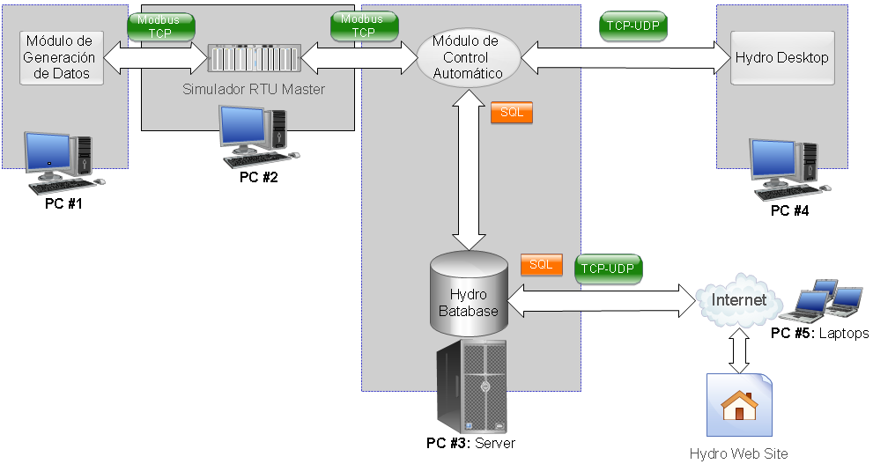

### Ubicación física de los recursos

* *Sala de turbinas*: los elementos a monitorear y controlar se encuentran en su gran mayoría en la misma que es a donde llega la tubería forzada y donde se encuentran las turbinas. Debido a la necesidad de encontrar un lugar donde sea posible ubicar las RTU esclavas que sea práctico y cercano a todos los elementos a monitorear, en esta sala se instalara el rack sobre el que se montaran estas RTUs.
* *Sala de control*: Esta segunda sala se ubicará en otro lugar debido a la necesidad de aislarla de los ruidos producidos por los elementos de trabajo. En esta sala habrá otro rack donde estará montado el RTU máster, en este mismo rack estará ubicado físicamente el servidor principal.

### Cableado de Datos

* La primera parte del cableado es la que conecta los sensores/actuadores con las distintas RTU montadas en un rack ubicado estratégicamente de manera de centralizar el lugar físico de todas las RTU. Este cableado se realiza con cables especiales para tales fines de manera que la información no sea alterada en el camino hacia las RTU debido a interferencias de distinta índole.
* La segunda etapa de cableado se realiza para conectar las RTU, ubicadas en un rack en la sala de turbinas, con el RTU máster que se encuentra en la sala de control. Esta conexión se realizará con cable UTP. Posteriormente se conectará el RTU máster con el servidor también con cable UTP.
* Una tercera etapa es la que conecta el servidor con las terminales bobas desde las cuales se realizarán las tareas de monitoreo y control necesarias. Para lograr esta conexión se instalara un router al cual se conectaran tanto el RTU máster como las distintas terminales todo mediante cable UTP.

### Cableado Eléctrico

* La alimentación de los equipos que se forman parte del sistema (Servidor, routers, terminales, RTU) debe ser obtenida en lo posible de una línea separada del resto de manera de no verse afectado el sistema pro sobrecargas, cortocircuitos u otro tipo de imprevistos que puedan dañar el equipamiento. Además esta línea debe poseer un suministro alternativo de energía tanto UPS como un generador alimentado por combustible de manera de poder mantener el sistema funcionando aun si la energía se corta en el edificio, debido a la criticidad de los elementos que el sistema debe manejar.

### 

### Otros aspectos a tener en cuenta

* Cada uno de los equipos así también como los sensores y los actuadores serán identificados por un código único que los representará.
* Bajo ningún Aspecto se superará el consumo permitido por la sección de los cables de alimentación previamente calculados con un margen suficiente.

Las instalaciones serán acondicionadas con las protecciones necesarias en salida de gabinete, accesos a cajas de conexión y de paso, cruces de paredes, mamparas y cualquier sector que pudiese significar un futuro daño en el cableado.

## 

## Manual de Usuario

*Ver anexo: Manuales de Usuario del Sistema*

## Planificación de Implementación del Sistema

### Descripción General de las etapas de la implementación y puesta en marcha

A continuación planteamos una posible forma de implementar el sistema que se realizará en varias etapas.

* En la primera etapa se **instalaran y/o pondrán a punto los sensores y actuadores y las correspondientes unidades que los manejen (RTU) y se establecerá el cableado de datos y de alimentación para estos componentes.** Además se instalará el servidor con el módulo de control automático y se configurarán los parámetros del sistema así como usuarios básicos necesarios. Luego se instalará en una terminal el componente “Hydro Desktop” con las funcionalidades principales de seguridad, control y monitoreo para poder comenzar a operar básicamente y paulatinamente el sistema. Está etapa será de adaptación y transición del antiguo sistema al nuevo por lo que debe ser lo menor brusca posible.
* La segunda etapa **contará con la implementación del módulo de reportes y gráficos** ya que para hacer buen uso de los mismos, se deberá contar con la información recabada por el uso del sistema y debido a que no es tan necesario en una primera instancia así también como la aplicación de monitoreo “Hydro Web” en el servidor.
* La tercera etapa, **implementará el módulo de simulación** debido a que es una funcionalidad accesoria que no es vital para la empresa su funcionamiento en el sistema

Este tipo de implementación implicará instalar el nuevo sistema en forma gradual. Esto significa que en cada etapa del proceso de instalación se irá haciendo experiencia con el sistema nuevo, se irá mejorando en función de nuevos requerimientos y superación de problemas que se puedan ir encontrando. Durante estas etapas el nuevo sistema se ejecutará en paralelo con el antiguo para lograr la transición de manera gradual que buscamos y de manera de no dejar la planta inoperable.

La implementación producirá como salida código fuente, ejecutables, documentos, anexos y toda salida física que nos permitan darle un valor agregado al sistema.

### Actividades y Objetivos de la implementación del sistema

La planificación para la implementación del sistema consiste en la realización de las actividades que son necesarias para que el sistema pase a producción y funcione de la forma planificada.

Teniendo en cuenta el análisis de factibilidad y el alcance del sistema podemos definir un plan de implantación donde se especifica entre otras cosas el equipo que va llevar a cabo las tareas necesarias.

### Las actividades a realizar para la implantación son:

1. Preparación de la infraestructura edilicia para instalar y/o adecuar los elementos de hardware
2. Instalación de hardware y software necesario para implantar el sistema
3. Generación de manual de procedimientos
4. Establecimiento del plan de Capacitación (Capacitación)
5. Formación necesaria para la implantación
6. Pruebas de implantación del sistema
7. Incorporación del sistema al entorno de Operación
8. Carga y configuración inicial de datos
9. Pruebas de aceptación
10. Generación de procedimientos de mantenimiento

### El propósito de las pruebas de implantación y de aceptación

* Comprobación de detalles de diseño interno
* Comprobación de gestión de volúmenes requeridos de información
* Comprobación de tiempos de respuesta deseados
* Comprobación de seguridad
* Comprobación del comportamiento del sistema en situaciones extremas.

### Plan de implantación

Una vez estudiado el alcance y los condicionantes de la implantación, se decide si ésta se puede llevar a cabo. Será preciso establecer, en su caso, la estrategia que se concretará de forma definitiva en el plan de implantación. El plan de implantación presenta las actividades necesarias (mencionadas anteriormente) para logar la implementación así como los tiempos

Se constituye el equipo de implantación, determinando los recursos humanos necesarios para la propia instalación del sistema, para las pruebas de implantación y aceptación, y para la preparación del mantenimiento. Se identifican, para cada uno de ellos, sus perfiles y niveles de responsabilidad.

### Actividades y tiempos

|  |  |
| --- | --- |
| Actividad | Duración |
| 1. Preparación de la infraestructura edilicia para instalar y/o adecuar los elementos de hardware | 2 Semanas |
| 1. Instalación de hardware y software necesario para implantar el sistema | 2 Semanas |
| 1. Generación de manual de procedimientos | 1 Semana |
| 1. Establecimiento del plan de Capacitación | 1 Semana |
| 1. Formación necesaria para la implantación (Capacitación) | 3 Semanas |
| 1. Pruebas de implantación del sistema | 2 Semanas |
| 1. Incorporación del sistema al entorno de Operación | 2 Semanas |
| 1. Carga y configuración inicial de datos | 1 Semana |
| 1. Pruebas de aceptación | 2 Semanas |
| 1. Generación de procedimientos de mantenimiento | 1 Semana |

### Especificación del Equipo de Implantación

Se constituye el equipo de trabajo necesario para llevar a cabo la implantación y aceptación del sistema, según el plan de implantación establecido en la tarea anterior.

Para ello se identifican, en función del nivel de esfuerzo requerido, los distintos participantes implicados en la implantación del sistema (usuarios, equipo técnico y responsable de mantenimiento), determinando previamente sus perfiles, responsabilidades y nivel de implicación.

### Participantes

|  |  |  |  |
| --- | --- | --- | --- |
| Nombre del Rol | Descripción | Externo/Interno | Cantidad |
| Scrum Master | Persona a cargo del seguimiento de toda la implantación del sistema. | Interno | 1 |
| Analista | Persona con conocimiento del sistema de sus requisitos y de la documentación recabada y generada. | Interno | 1 |
| Programador | Responsable de la mayoría de la codificación del sistema | Interno | 1 |
| Diseñador | Persona con conocimiento del diseño del sistema y de la documentación recabada y generada. | Interno | 1 |
| Equipo de desarrollo. | Personas a cargo del desarrollo del Sistema en todas sus etapas y procesos | Interno | 4 |
| Product Owner | Persona Interna a la empresa encargada de la implementación del nuevo sistema en la empresa | Externo | 1 |
| Responsable Técnico | Es un Ingeniero en Electrónica encargado de instalar y poner a punto la parte de hardware correspondiente a sensores y actuadores | Externo – Sub contratado por el equipo de desarrollo | 1 |
| Operarios | Toda aquella persona que será usuario final del sistema ya sea para operar la planta o para visualizar datos, reportes, etc. | Externo – Miembros de la empresa |  |

### Actividades detalladas

A continuación se especificarán en un grado mayor de detalla a que nos referimos con cada actividad y los participantes involucrados así como el responsable/s de la misma y su duración

* **Preparación de la infraestructura edilicia para instalar y/o adecuar los elementos de hardware**
* **Responsable:** 
  + Scrum Master
* **Participantes:**
  + Scrum Master
  + Responsable técnico
  + Product Owner
* **Duración:**
  + Dos semanas
* **Descripción:**

Esta actividad consta en preparar la infraestructura planificando los espacios físicos para cada componente. Además se pondrán a punto y dejara la infraestructura de hardware lista para que el sistema comience a funcionando pudiendo comunicarse con las RTU y con los sensores/actuadores. Es necesario contar con un especialista en componentes electrónicos de este tipo por eso la presencia de ese participante

* **Instalación de hardware y software necesario para implantar el sistema**
* **Responsable:** 
  + Scrum Master
* **Participantes:**
  + Scrum Master
  + Responsable técnico
  + Product Owner
* **Duración:**
  + Dos semanas
* **Descripción:**

Luego de la puesta a punto se procede a instalar todos los componentes de hardware necesarios como se planifico y se diseñó de manera de lograr todas las mediciones necesarias con el nuevo sistema. En el caso de que se cuenta con componentes instalados existentes se realizaran las adaptaciones necesarias en es esta actividad.

* **Generación del manual de procedimientos**
* **Responsable:** 
  + Scrum Master
* **Participantes:**
  + Scrum Master
  + Responsable técnico
  + Diseñador
  + Product Owner
* **Duración:**
  + Una semana
* **Descripción:**

En el manual de procedimientos se plasmaran de forma detallada y en una explicación paso a paso todos los procedimientos que puedan ser necesarios para la implantación. Entre ellos las configuraciones iniciales, la forma de instalación de los componentes, los estándares o normas adoptadas.

* **Establecimiento del plan de Capacitación**
* **Responsable:** 
  + Scrum Master
* **Participantes:**
  + Scrum Master
  + Analista
  + Programador
  + Product Owner
* **Duración:**
  + Una semana
* **Descripción:**

Aquí se realizará una elección de actividades a realizar para llevar a cabo la capacitación del personal en cuanto al uso del sistema teniendo en cuenta responsables, costos, tiempos y recursos necesarios entre otras cosas.

* **Formación necesaria para la implantación** **(Capacitación)**
* **Responsable:** 
  + Scrum Master
* **Participantes:**
  + Scrum Master
  + Analista
  + Programador
  + Responsable técnico
  + Diseñador
  + Product Owner
  + Operarios
* **Duración:**
  + Tres semanas
* **Descripción:**

Todo el equipo en conjunto realizará una formación en cada uno de los aspectos que les incumben para lograr la completa implantación del sistema y para poner en común los temas que se deben consensuar y las características de cada parte que todos deben conocer y tener en cuenta para implementar el sistema.

* **Pruebas de implantación del sistema**
* **Responsable:** 
  + Scrum Master
* **Participantes:**
  + Scrum Master
  + Analista
  + Programador
  + Responsable técnico
  + Diseñador
  + Product Owner
* **Duración:**
  + Dos semanas
* **Descripción:**

Se realizan pruebas piloto del funcionamiento del sistema para poder analizar si se obtiene el rendimiento deseado. Si las salidas son correctas y si todos los requisitos están cumplidos. En este tipo de sistema es muy importante y necesaria esta tarea porque una vez funcionando el sistema no es sencillo detenerlo para hacer modificaciones por lo que se debe probar arduamente con mayor importancia los módulos de control y monitoreo que deben funcionar a la perfección. Esta prueba puede realizarse sin quitar de funcionamiento el sistema antiguo hasta no asegurarse la totalidad de funcionamiento del nuevo y se utilizará con algunos componentes para verificar que las mediciones y acciones tomadas en consecuencia sean correctas y acertadas. También se deben simular situaciones extremas para verificar el funcionamiento robusto del sistema.

* **Incorporación del sistema al entorno de Operación**
* **Responsable:** 
  + Scrum Master
* **Participantes:**
  + Scrum Master
  + Analista
  + Programador
  + Responsable técnico
  + Diseñador
  + Product Owner
  + Operarios
* **Duración:**
  + Dos semanas
* **Descripción:**

Durante esta actividad se realiza la transición al sistema nuevo de forma gradual teniendo en cuenta de no dejar ningún aspecto sin cubrir en ningún momento, como por ejemplo algún valor sensado o la operación de cierto actuador. Al finalizar esta actividad el nuevo sistema debe quedar funcional operando la planta al menos con las funciones de sensar y de controlar todos los elementos que sean necesarios.

* **Carga y configuración inicial de datos**
* **Responsable:** 
  + Scrum Master
* **Participantes:**
  + Scrum Master
  + Analista
  + Programador
  + Product Owner
  + Operarios
* **Duración:**
  + Una semana
* **Descripción:**

En esta etapa se darán de alta los sensores, actuadores, RTUs del sistema, así también como los usuarios que tendrán acceso. Otro aspecto a tener en cuenta de esta etapa es que se configurarán los parámetros del sistema como datos de conexión, valores de referencia y de alerta de los sensores, entre otras cosas.

* **Pruebas de aceptación**
* **Responsable:** 
  + Scrum Master
* **Participantes:**
  + Scrum Master
  + Product Owner
  + Operarios
* **Duración:**
  + Dos semanas
* **Descripción:**

Durante esta actividad se usará el sistema y se podrán realizar pequeños cambios que no hayan surgido en etapas anteriores siempre verificando su impacto en la planta en producción y en el sistema desarrollado

* **Generación de procedimientos de mantenimiento**
* **Responsable:** 
  + Scrum Master
* **Participantes:**
  + Scrum Master
  + Product Owner
  + Operarios
  + Responsable Técnico
  + Diseñador
* **Duración:**
  + Una semana
* **Descripción:**

Finalmente se deben redactar los procedimientos para realizar el mantenimiento rutinario del sistema y de sus componentes así como algún otro tipo de mantenimiento correctivo que pueda ser necesario realizar sobre el sistema.

### Gantt Plan de Implementación

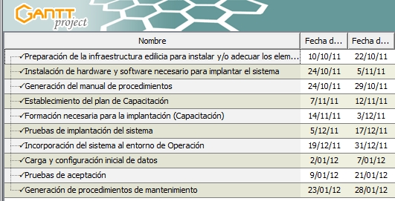

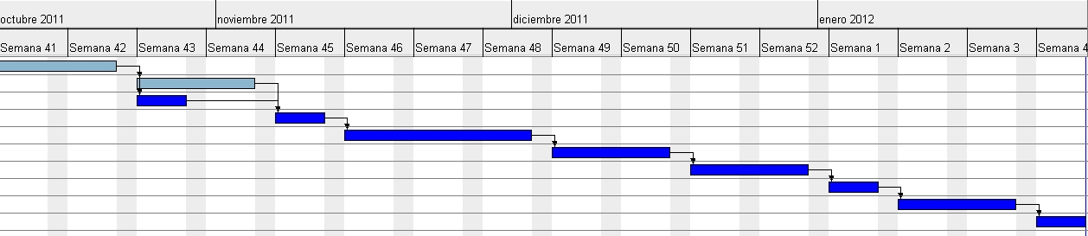

# ANEXOS

# Anexo 1: Manuales de Usuario

## Módulo de Control Automático

1. **FUNCIONALIDAD BRINDADA**

Este módulo es el corazón del sistema. Tiene por objetivos:

* Ser intermediario entre Hydro Desktop y las RTU. A través de una conexión TCP, Hydro Desktop enviará a este módulo acciones para ser llevadas a cabo por este módulo, a saber:
  + Consigna de Caudal: Mantener el caudal turbinado en un valor fijo. Por ejemplo, “turbinar 35 m3/segundo”.
  + Consigna de Voltaje: Mantener el voltaje generado en un valor fijo. Por ejemplo, “generar 24 KV”.
  + Secuencias de Encendido y Apagado: Para encender todos los componentes en el orden adecuado y sin dar lugar a errores.
* Interactuar con actuadores para cumplir con las consignas mencionadas anteriormente, en función de los valores de los sensores.
* Guardar en la Base de datos los cambios en los valores de los sensores, y los valores de los actuadores modificados.
* Registrar las alertas que surjan en la Base de Datos.

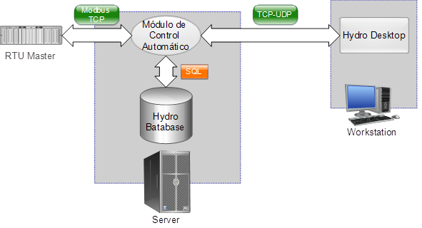

**INTERFAZ DE USUARIO**

Al ingresar al programa, podemos ver la pantalla principal, como se muestra en la *Figura1*.

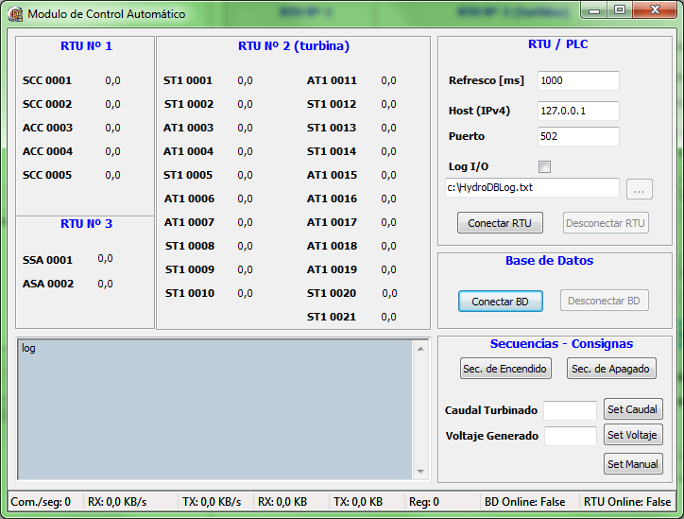

*Figura 1*

La misma se divide en las siguientes partes:

1. **Detalles de Conexión**

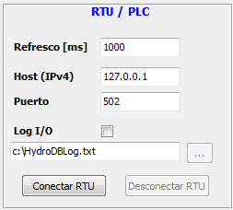

En este sector, se puede configurar los datos relativos a la conexión con la RTU o PLC. Estos datos son:

* Refresco: Indica cada cuanto tiempo se van a leer los datos. Por defecto, 1 segundo (1000 milisegundos)
* Host: Es la dirección IPv4 de la RTU/PLC.
* Puerto: Puerto TCP por el que escucha la RTU/PLC. Por defecto, 502, que es el puerto de escucha del protocolo MODBUS-TCP.
* Log I/O: Checkeando esta casilla se puede loguear todo el tráfico entre este módulo y la RTU en un archivo de texto.

1. **Base de Datos**

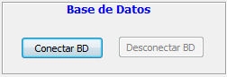

En este sector, podemos conectar y desconectar la Base de Datos, para poder empezar/detener la escritura de valores sensados/escritos en la base de datos.

1. **Log**

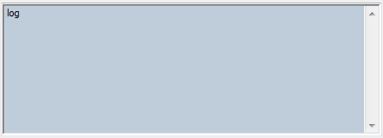

En este cuadro de texto se registran todos los eventos que suceden en este módulo.

1. **Secuencias y Consignas**

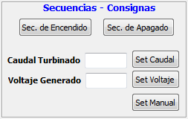

Desde este panel se pueden realizar las secuencias de encendido y apagado de la turbina, y la regulación automática (de caudal o voltaje) o manual de todo el sistema.

Todo esto también puede ser accedido a través de Hydro Desktop.

1. **Barra de Estado**



Da detalles relativos a la velocidad de transmisión, recepción, estado de la Base de Datos, RTU.

## Módulo Hydro Desktop

1. **FUNCIONALIDAD BRINDADA**

Este sistema permite al usuario supervisar el proceso de generación de energía eléctrica, y ajustar partes del mismo en caso que sea necesario.

Respecto a la supervisión, el usuario podrá en todo momento:

* Ver el estado de cada sensor ubicado a lo largo de la central hidroeléctrica, así como su valor actual e histórico
* Simular escenarios con diferentes características, para ver la respuesta del sistema ante las mismas

Respecto a los ajustes en actuadores, el usuario podrá:

* Modificar manualmente el estado de las compuertas, válvulas, frenos, etcétera (solo para usuarios con permiso correspondiente)
* Emitir consignas que se revisen periódicamente para ser cumplidas. Por ejemplo: Mantener una generación de 24 KV.
* Emitir Secuencias de encendido y apagado de todos los equipos.



Además, este sistema permitirá la emisión de reportes de valores históricos sensados, historial de actividad de usuarios y alertas del sistema.

* **INTERFAZ DE USUARIO**

Al ingresar al sistema, se le solicitará al usuario que se loguee, en una pantalla como la que se muestra en la *Figura 1*.

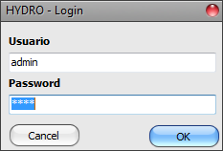

*Figura 1 – Login*

Según el perfil del usuario con el que se ingrese, se mostrarán más o menos controles en la interfaz de usuario. Hay 4 perfiles de usuario:

* Administrador: Puede ver y realizar todas las acciones posibles del sistema.
* Jefe de Planta: Puede ver y realizar todas las acciones posibles del sistema.
* Operario: Puede operar la planta en forma automatizada, y ver todos los reportes menos los de actividad del usuario. No puede administrar usuarios.
* Visitante: Solo puede ver el estado de la planta.

Las capturas de pantalla realizadas corresponden a las de un usuario del tipo “Administrador” o “Jefe de Panta”, por lo que contienen todos los controles y funcionalidades. Se aclarará cuando una función no esté habilitada para algún tipo de usuario.

Una vez ingresado al sistema, podremos ver una pantalla como la que se muestra en la *Figura 2*.

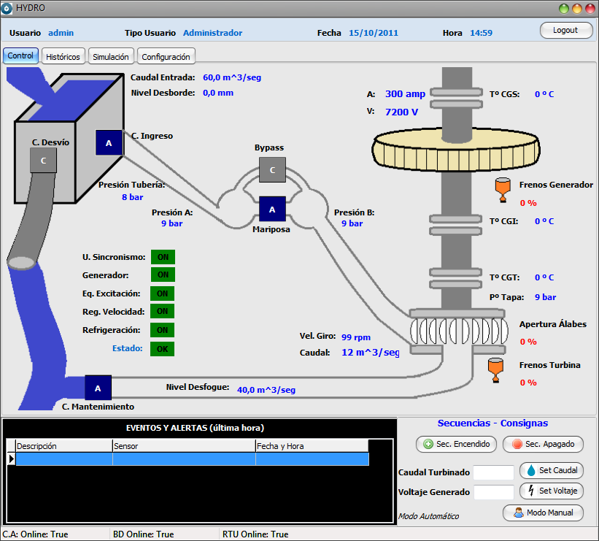

*Figura 2 – Control*

En la parte superior de esta pantalla (*Figura 2.1*) se encuentran los datos del usuario logueado, la fecha y la hora actual.



*Figura 2.1 – Barra de Usuario*

En la inferior, se encuentra una grilla con las alertas de la última hora (*Figura 2.2)*, las secuencias, consignas y modos de funcionamiento (*Figura 2.3)*, y una barra de estados de conexiones (*Figura 2.4)*.

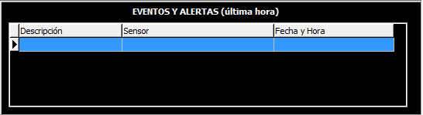

*Figura 2.2 – Alertas*

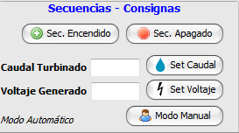

*Figura 2.3 –Consignas*



*Figura 2.4 – Barra de Estado de Conexiones*

Como puede observarse en la solapa **Control** (*Figura 2*), se incluye un gráfico representativo del circuito del agua en el proceso de generación de energía, junto con los valores de los sensores y actuadores correspondientes, como temperatura, presión, válvulas, compuertas, etcétera. De esta forma, el operador de turno puede visualizar fácilmente el estado del sistema.

El usuario puede interactuar con algunos de los controles de este gráfico, como las válvulas, compuertas y sistemas intervinientes (*Figura 3*). Puede Abrir/Cerrar válvulas, encender/apagar sistemas como el de refrigeración, modificar la apertura de los álabes de la turbina o frenos, etcétera. Para poder hacer esto, el usuario debe ser un administrador o jefe de planta, y debe haber previamente habilitado el “modo manual” desde el panel de consignas (*Figura 2.3)*.

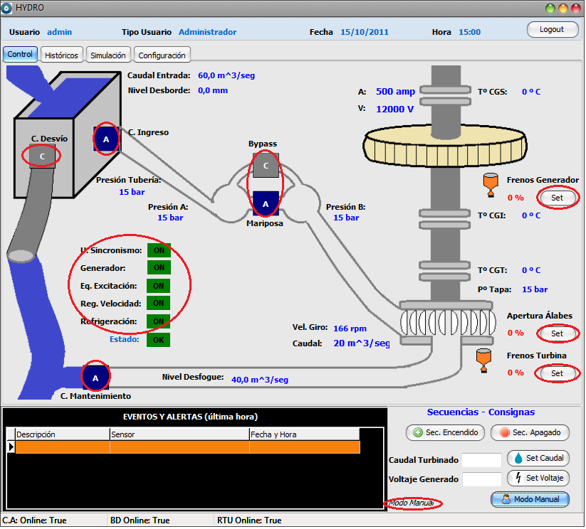

*Figura 3 – Control en Modo Manual*

Respecto a las **secuencias y consignas** *(Figura 2.3)*:

* Una **secuencia** es un conjunto de acciones a ejecutar. En este caso, se presentan secuencias de encendido y apagado del sistema. Se han agrupado dichas funciones para evitar un posible error humano al realizar estas secuencias. Cualquier tipo de usuario, salvo los Visitantes pueden realizar secuencias.
  + La secuencia de encendido incluye los siguientes pasos

1. Encender Sistema de Refrigeración
2. Colocar Frenos de la turbina al 0%
3. Colocar álabes al 0%
4. Colocar frenos Generador al 0%
5. Encender Generador
6. Encender regulador de velocidad
7. Encender Equipo de Excitación
8. Encender Unidad de Sincronización
9. Abrir Compuertas de Mantenimiento
10. Cerrar Válvula Mariposa
11. Abrir Compuerta de ingreso de Agua a la Tubería
12. Abrir bypass válvula mariposa
13. Cuando la Presión del lado A sea igual a la del lado B, Abrir Válvula Mariposa y Cerrar Bypass
    * La secuencia de apagado incluye los siguientes pasos
14. Cerrar Compuerta de ingreso de Agua a la Tubería
15. Colocar álabes al 100%
16. Cuando Presión del lado A sea igual a 0, cerrar Válvula Mariposa
17. Gradualmente
18. Aplicar Frenos de la turbina al 100%
19. Colocar frenos Generador al 100%
20. Apagar Generador
21. Apagar regulador de velocidad
22. Apagar Equipo de Excitación
23. Apagar Unidad de Sincronización
24. Apagar Sistema de Refrigeración

* Una **consigna** es una regla que se define y el sistema revisa y trata de cumplir cada un cierto tiempo. Particularmente, hay dos tipos de consignas
  + De Caudal: En algunos lugares, el departamento de irrigación exige no turbinar más de cierta cantidad de metros cúbicos de agua por segundo, por lo que limitar esto puede ser útil en algunos contextos. Para esto, el usuario ingresa la cantidad de metros cúbicos y hace clic en “Set Caudal”



* + De Voltaje: Permite mantener el voltaje generado en un cierto valor, de ser posible. Para esto, el usuario ingresa la cantidad de voltaje y hace clic en “Set Voltaje”



Las consignas de caudal y voltaje están disponibles para todos los usuarios, menos para los visitantes.

Una vez que el usuario ingresa una consigna, la misma se le enviará al *Módulo de Control Automático*, que será el encargado de revisarla y hacerla cumplir, de ser posible.

Respecto a las alertas*(Figura 2.2),* las mismas seproducen cuando el valor de un sensor excede un determinado valor prefijado (ver solapa de configuración de alertas). Se indicarán las alertas de la última hora en la grilla de la figura.

La segunda solapa que presenta el sistema, es la de **Históricos**. La misma está disponible para todos los usuarios, excepto para los visitantes. Dentro de la misma, hay 3 sub-solapas.

La primera, la de Sensado(*Figura 4a*), que permite ver los valores históricos registrados por cada sensor, filtrados por fecha.

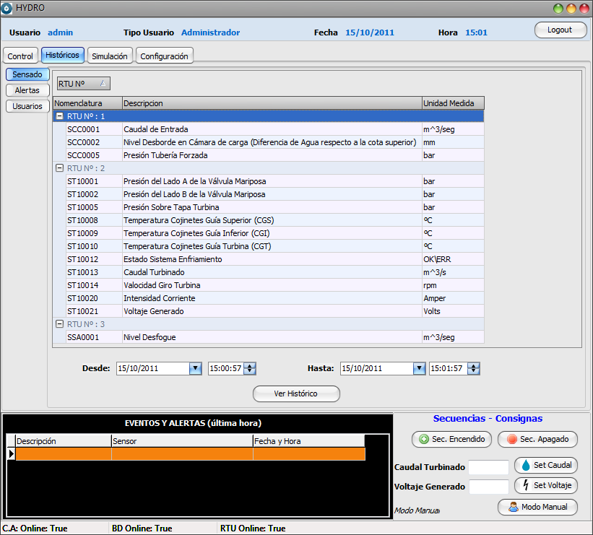

*Figura 4a – Históricos de Sensado*

La segunda sub-solapa es la de Alertas (*Figura 4b*), que permite ver las alertas discriminadas por fecha.

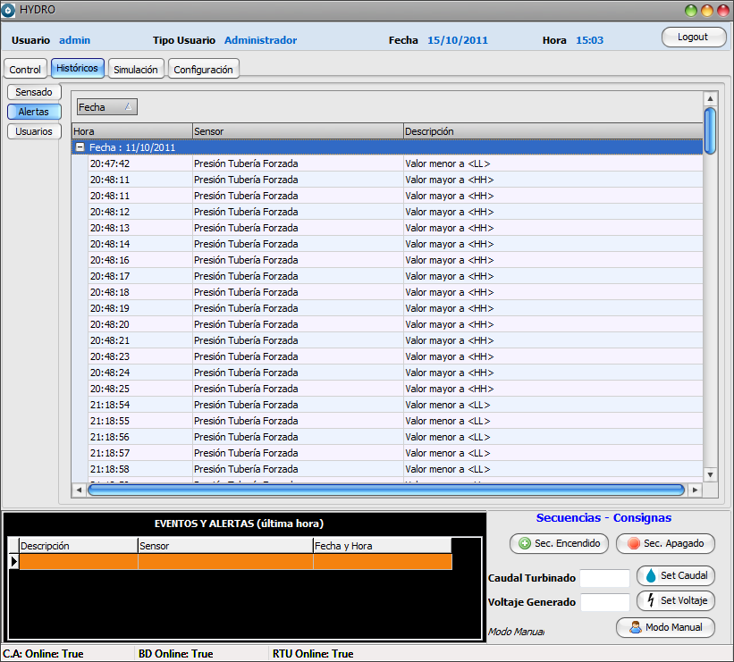

*Figura 4b – Históricos de Alertas*

La última sub-solapa es la de Usuarios (*Figura 4c*), que permite lo que han hecho los usuarios desde su login al sistema. Sólo está disponible para el jefe de planta y administrador.

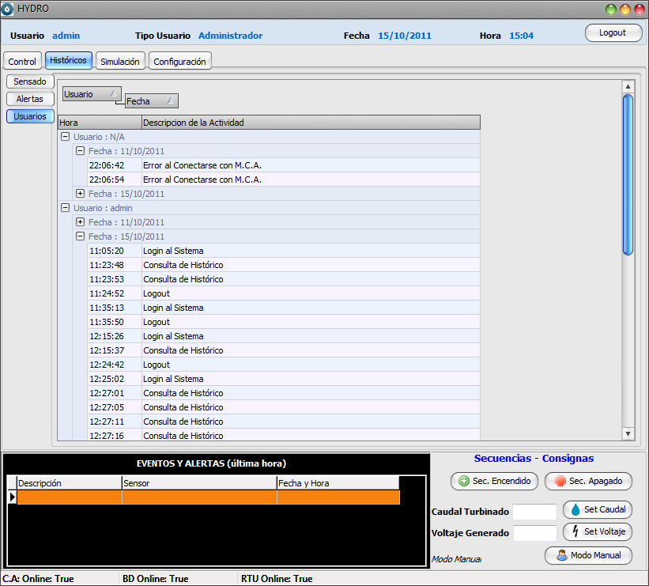

*Figura 4c – Históricos de Usuarios*

La tercer solapa, es la de **Simulación** (*Figura 5*). Desde la misma, presionando el botón “Simular”, se puede acceder a una interfaz de usuario para realizar simulaciones del ámbito hidroeléctrico.

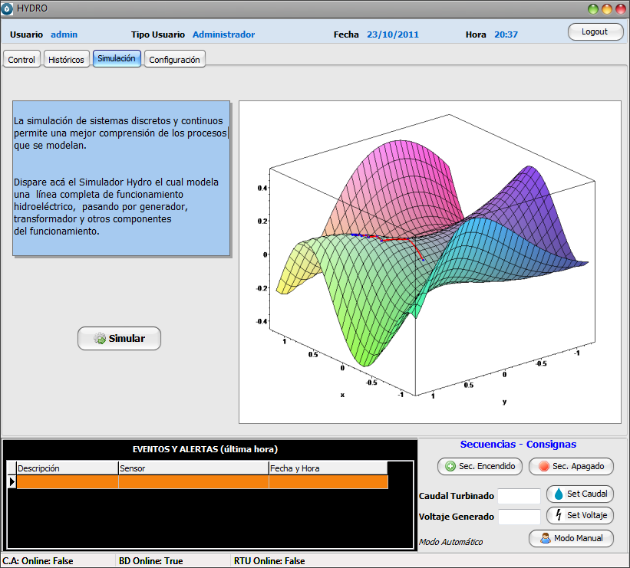

*Figura 5 - Simulación*

*Nota: Para mayores detalles, consulte el manual de usuario del módulo de simulación*

La última solapa, es la de **Configuración** (*Figura 6 y 7*).

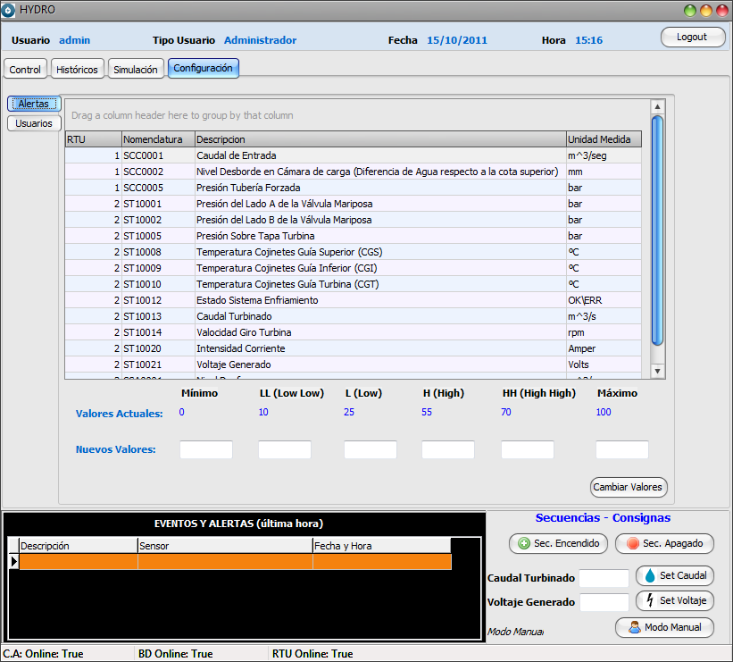

*Figura 6 – Configuración de Alertas*

Esta solapa se encuentra dividida en 2:

* Configuración de alertas (*Figura 6*)

Desde aquí se puede configurar, para cada sensor, los valores a partir de los cuales alertar. Se consideran normales los valores ubicados entre L(Low) y H(High), altos entre LL y L, y entre H y HH, y extremos cuando están entre el mínimo y HH, o entre HH y el máximo.

* Configuración de usuarios (*Figura 7*)
  + Panel de Cambio de Clave: Disponible para todos los usuarios. Desde aquí, se puede cambiar la clave de acceso al sistema.
  + Panel de Usuarios Actuales: Disponible para administrador o jefe de planta. Desde aquí se puede cambiar el perfil de un usuario, restaurarle la clave, o eliminar al mismo.
  + Panel de Ex usuarios: Disponible para administrador o jefe de planta. Desde aquí se pueden restaurar usuarios previamente eliminados.
  + Panel para Agregar Usuarios: Disponible para administrador o jefe de planta. Haciendo clic en “Agregar Usuario” se puede agregar un nuevo usuario al sistema.

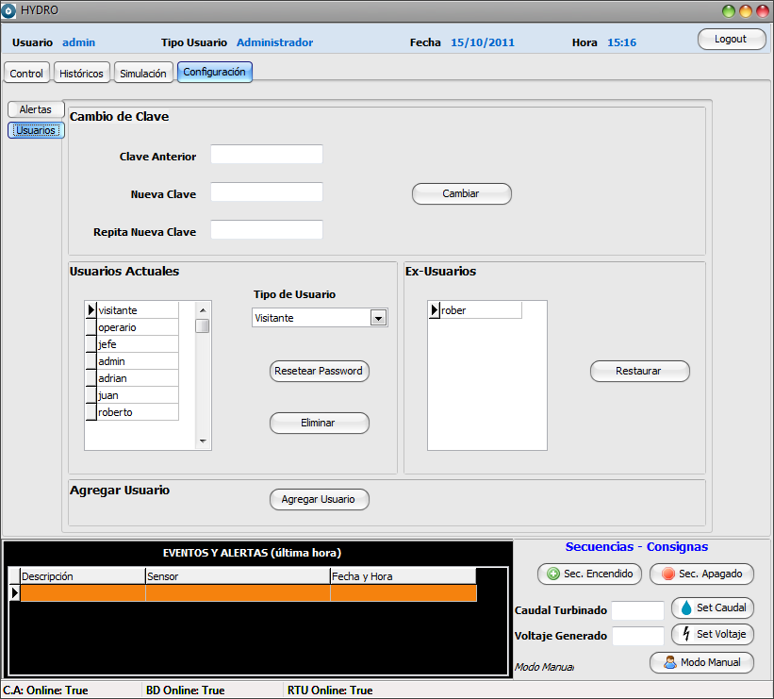

*Figura 6 – Configuración de usuarios*

**FUNCIONAMIENTO**

Internamente, el sistema posee 5 interfaces de usuario, como puede verse en la figura inferior.



Cuando el usuario se loguea (UI_Login), se valida el nombre de usuario y clave contra la Base de datos (HydroDB), y se habilitan los controles gráficos correspondientes según el tipo de usuario en la interfaz de usuario Pincipal (IU_Principal).

Una vez ahí, a través del socket TCP/UDP se establece una comunicación con el módulo de control automático para el envío de comandos y consignas, y para la recepción de valores de las RTU.

Las otras interfaces de usuario son:

* Graficación: Se accede cuando el usuario desea ver el historial sensado de un sensor en particular. Se obtiene de HydroDB los valores correspondientes, y se grafican en la Interfaz de usuario de Graficación (IU_Graficación)
* Simulación: Se accede desde la Solapa de Simulación. Se abre una nueva Interfaz que realiza una interfaz con simulink para modelar el escenario deseado.
* Agregar usuario: Como su nombre lo indica, sirve para agregar un usuario al sistema. Sólo está disponible para el administrador o jefe de planta. (IU_AgregarUsuario)

Volviendo a la comunicación entre Hydro y el módulo de control automático (MCA), se definió un protocolo para el envío de comandos a MCA sobre TCP, a saber:

|  |  |  |
| --- | --- | --- |
| Nº Comando | Trama | Funcionalidad |
| 01 | #01<CantidadCaudal># | Solicita aplicar una consigna de caudal en el MCA, con el valor <CantidadCaudal> (previamente validado) |
| 02 | #02<CantidadVoltaje># | Solicita aplicar una consigna de voltaje en el MCA, con el valor < CantidadVoltaje > (previamente validado) |
| 03 | #03# | Solicita habilitar el modo manual de consignas. |
| 04 | #04# | Solicita Iniciar una secuencia de encendido. |
| 05 | #05# | Solicita Iniciar una secuencia de apagado. |
| 06 | #06<RTU> <Dir.Memoria> <Valor># | Solicita setear un valor a un actuador de una dirección de memoria de una RTU determinada. |

Para el caso de las lecturas de los datos en tiempo real, se utiliza el protocolo UDP.

## Módulo de Generación de Datos

1. **FUNCIONALIDAD BRINDADA**

Este módulo tiene por objetivo simular la captura de información de sensores, en el ambiente de una central hidroeléctrica.

Para ello, el usuario ingresa las tendencias de los datos que quiere generar, y el programa periódicamente envía paquetes MODBUS-TCP a un simulador de RTU/PLC, simulando el funcionamiento de sensores reales de temperatura, presión, caudal, etcétera.

La generación de datos se realiza aleatoriamente teniendo en cuenta:

* Las tendencias especificadas por el usuario
* Valores generados anteriormente
* Valores de los actuadores del simulador de RTU/PLC



1. **INTERFAZ DE USUARIO**

Al ingresar al programa, podemos ver la pantalla principal, como se muestra en la *Figura1*.

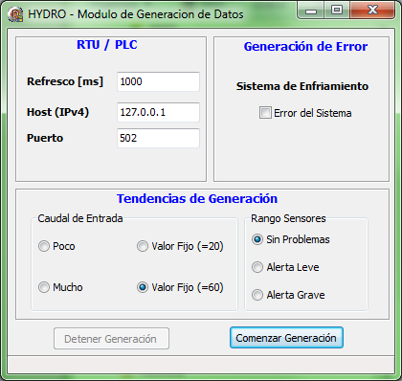

*Figura 1*

La misma se divide en las siguientes partes:

1. **Detalles de Conexión**

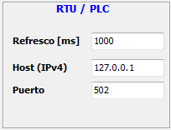

En este sector, se puede configurar los datos relativos a la conexión con la RTU o PLC. Estos datos son:

* Refresco: Indica cada cuanto tiempo se van a generar nuevos datos. Por defecto, 1 segundo (1000 milisegundos)
* Host: Es la dirección IPv4 de la RTU/PLC.
* Puerto: Puerto TCP por el que escucha la RTU/PLC. Por defecto, 502, que es el puerto de escucha del protocolo MODBUS-TCP.

1. **Generación de errores**

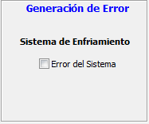

Desde esta sección se puede introducir un error en el sistema de enfriamiento, al tildar el checkbox.

1. **Tendencias de Generación**

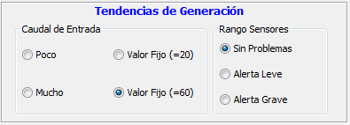

Desde aquí se pueden definir a grandes rasgos las tendencias que tendrán los datos que se vayan generando.

* 1. Caudal de entrada: Indica cuántos m3/segundo de agua ingresarán a la planta.
  2. Rango Sensores: Permite definir la amplitud de valores que se generen para los sensores. Estos pueden funcionar normalmente, produciendo alertas leves, o alertas graves. (*Ver tabla de Sensores y Actuadores*)

1. **Botones de Iniciar y Detener Generación**



Como su nombre lo indica, una vez definido todo lo anterior, se puede dar inicio a la generación de datos haciendo clic en “Comenzar Generación”.

Cuando se desee, se puede hacer clic en “Detener Generación” para dejar de generar datos.

1. **Barra de Estado**



Indica si el módulo está o no conectado a la RTU/PLC.

**FUNCIONAMIENTO**

El sistema mantiene en memoria una serie de datos de cada sensor, a saber:

|  |
| --- |
| 1. TSensor = **Array**[1..15] **of** **record** 2. LL,L,H,HH: **integer**; 3. max,min: **integer**; 4. LimiteInferior, LimiteSuperior: **integer**; 5. nomenclatura: **string**; 6. Valores: **Array**[0..9] **of** **integer**; 7. index: **integer**; 8. **end**; |

* Valores de las Alertas (LL,L,H,HH)
* Valores máximo y mínimo que puede presentar cada sensor
* Límite Inferior y Superior de Generación: Entre qué conjunto de valores vá a generar el programa. Estos límites varía cuando el usuario selecciona generar datos con alertas leves, graves o sin alertas.
* Nomenclatura: nombre del sensor
* Valores[]: Histórico de los últimos 10 valores del sensor. Sirven para poder seguir generando datos respetando una tendencia
* Index: último valor ingresado en Valores[]

Periódicamente, según el tiempo de Refresco definido en el panel “Detalles de Conexión”, el sistema define el nuevo valor para cada sensor de un modo aleatorio respetando las tendencias, mediante la siguiente función:

|  |
| --- |
| 1. **function** aleatorio(valorAnterior:**integer**; 2. LimiteInferior, LimiteSuperior: **integer**; 3. probabilidadIncrementar, probabilidadMantenerse, 4. probabilidadDecrementar: **double**; 5. rangoIncremento:**integer**): **integer**; 6. **var** valorNuevo: **double**; 7. dado, dadoDelta: **double**; 8. **begin** 9. dado:= random(); 10. **if** dado <= probabilidadMantenerse **then** 11. **begin** 12. *// Se mantiene el valor anterior* 13. valorNuevo:= valorAnterior; 14. **end** 15. **else** 16. **begin** 17. **repeat** 18. dadoDelta:= random(rangoIncremento)+1; 19. **until** dadoDelta<>0; 21. **if** (dado<=(probabilidadMantenerse+probabilidadIncrementar)) **or** 22. (valorAnterior<LimiteInferior) **then** 23. **begin** 24. *// Se incrementa el valor* 25. valorNuevo:= valorAnterior + dadoDelta; 26. **if** valorNuevo>LimiteSuperior **then** valorNuevo:= LimiteSuperior; 27. **end** 28. **else** 29. **begin** 30. *// Se decrementa el valor* 31. valorNuevo:= valorAnterior - dadoDelta; 32. **if** valorNuevo<LimiteInferior **then** valorNuevo:= LimiteInferior; 33. **end**; 34. **end**; 35. result:= trunc(valorNuevo); 36. **end**; |

La función “aleatorio()” funciona de la siguiente manera. Se le pasa como parámetro el valor anterior del sensor, los límites actuales entre los que se debe generar el nuevo valor, y las probabilidades de mantener el valor actual, incrementar el valor, o decrementar.

Se genera un número aleatorio (entre 0 y 1) en la variable *dado*. Si su valor es menor a la probabilidad de mantenerse, el sensor mantiene su valor. Si no, se tira otro dado, que va a dar el incremento *delta* del sensor, que se sumará o restará en función de la probabilidad de incrementar o decrementar.

A continuación, se explica sensor por sensor cómo se calcula su nuevo valor:

1. SCC001 - Sensores[1] - Caudal de Entrada

Está afectado por el caudal de entrada elegido en la interfaz de usuario.

|  |  |  |  |  |
| --- | --- | --- | --- | --- |
| SCC001 - Sensores[1] - Caudal de Entrada | Probabilidad de Aumentar | | Probabilidad Mantenerse | Probabilidad de Disminuir |
| Poco Caudal (*) | 0.3 | 0.5 | | 0.2 |
| Mucho Caudal (*) | 0.33 | 0.33 | | 0.34 |
| Valor Fijo | 0 | 1 | | 0 |

**(*)** La elección de uno de estos también condiciona los límites inferior y superior de generación de la siguiente forma:

* *Poco Caudal*: El límite inferior es el mínimo valor que puede tener el sensor (min), y el límite superior es el máximo (max) dividido 3.
* *Mucho Caudal*: El límite inferior es el máximo valor que puede tener el sensor (max) dividido 3, y el límite superior es el máximo (max).

1. SCC002 - Sensores[2] - Nivel Desborde en Cámara de Carga

Este sensor está afectado por el Caudal de Entrada (SCC001) y por los actuadores de la Compuerta de desvío (ACC0003) y Compuerta ingreso a tubería forzada (ACC0004)

|  |  |  |  |  |
| --- | --- | --- | --- | --- |
| Compuerta de desvío (ACC0003) | Compuerta ingreso a tubería forzada (ACC0004) | Probabilidad de Aumentar | Probabilidad Mantenerse | Probabilidad de Disminuir |
| Cerrada | Cerrada | 0 | 0 | 1 |
| Cerrada | Abierta | 0 | 1 | 0 |
| Abierta | Cerrada | 0.8 | 0.2 | 0 |
| Abierta | Abierta | 0.2 | 0.2 | 0.6 |
| 0.6 | 0.2 | 0.2 |
| 0.15 | 0.7 | 0.15 |

La determinación de las últimas 3 probabilidades está dada en función de si el caudal de entrada viene en aumento, en disminución, o se está manteniendo, respectivamente.

1. SCC005 - Sensores[3] - Presión Tubería Forzada

Este sensor está afectado por el Caudal de Entrada (SCC001), por el Nivel Desborde en Cámara de Carga (SCC002) y por el actuador Compuerta ingreso a tubería forzada (ACC0004).

Cuando la compuerta de ingreso a la tubería forzada se encuentra cerrada, las probabilidades son:

|  |  |  |
| --- | --- | --- |
| Probabilidad de Aumentar | Probabilidad Mantenerse | Probabilidad de Disminuir |
| 0 | 0 | 1 |

Si la misma está abierta, se calcula el porcentaje de Caudal de entrada y porcentaje de agua en la cámara de carga del instante actual y anterior, y se hace una suma ponderada de los mismos.

|  |  |  |  |
| --- | --- | --- | --- |
|  | Probabilidad de Aumentar | Probabilidad Mantenerse | Probabilidad de Disminuir |
| %Anterior < %Actual  (Viene en aumento) | 0.8 | 0.1 | 0.1 |
| %Anterior > %Actual  (Viene en disminución) | 0.1 | 0.1 | 0.8 |

1. ST10001 - Sensores[4] - Presión A de la Válvula Mariposa

Este sensor toma el valor del instante anterior de la presión de la tubería forzada (SCC005)

1. ST10002 - Sensores[5] - Presión B de la Válvula Mariposa

Este sensor está afectado por el sensor de Presión A de la Válvula mariposa (ST1001) y por los actuadores de la Válvula mariposa (AT10003) y Bypass (AT10004)

Cuando la válvula mariposa está abierta, la presión de los 2 lados es igual.

Si el bypass está abierto, la presión en el lado B aumenta hasta llegar a la del lado A.

Si ambos actuadores están cerrados, la presión disminuye.

|  |  |  |  |  |
| --- | --- | --- | --- | --- |
| Válvula Mariposa (AT10003) | Bypass (AT10004) | Probabilidad de Aumentar | Probabilidad Mantenerse | Probabilidad de Disminuir |
| Abierta | ? | La presión es la misma que en el lado A (ST10001) | | |
| ? | Abierto | 1 | 0 | 0 |
| Cerrada | Cerrado | 0 | 0 | 1 |

1. ST10005 - Sensores[6] - Presión Sobre Tapa Turbina

Este sensor toma el valor de la presión del lado B de la válvula mariposa (ST10002)

1. ST10012 - Sensores[10] - Estado Sistema Enfriamiento

Toma el valor ingresado por el usuario en el panel “Generación de Errores”.

1. ST10008 - Sensores[7] - Temperatura Cojinetes Superiores

Este sensor está afectado por el sensor del estado del sistema de enfriamiento (ST10012) y por el actuador del sistema de refrigeración (AT10012).

|  |  |  |  |  |
| --- | --- | --- | --- | --- |
| Sistema de refrigeración (AT10012) | Estado del sistema de enfriamiento (ST10012) | Probabilidad de Aumentar | Probabilidad Mantenerse | Probabilidad de Disminuir |
| Encendido | OK | 0 | 0.3 | 0.7 |
| ? | ERROR | 0.8 | 0.2 | 0 |
| Apagado | ? |

1. ST10009 - Sensores[8] - Temperatura Cojinetes Inferiores

Idem Anterior

1. ST10010 - Sensores[9] - Temperatura Cojinetes Guía Turbina

Idem Anterior

1. ST10013 - Sensores[11] - Caudal Turbinado

Este sensor está afectado por la presión del lado B de la válvula mariposa (ST10002), y por los actuadores Frenos de Turbina (AT10006) y Apertura de los Álabes (AT10007)

El valor de este sensor se calcula de la siguiente forma:

$$Xalabes=\frac{Apertura de los Álabes*Máximo Caudal que se puede turbinar}{100}$$

$$Xfrenos=\frac{\left(100-\% de Aplicación de frenos\right)*Máximo Caudal que se puede turbinar}{100}$$

$$Caudal Turbinado=\frac{Xalabes-Xfrenos}{2}*\frac{Presión Lado B Válvula Mariposa}{Max. Presión del lado B de la Válvula}$$

1. ST10014 - Sensores[12] - Velocidad Giro Turbina

Es directamente proporcional al caudal turbinado.

$$Velocidad Giro=\frac{Caudal Turbinado*Velocidad de Giro Máxima}{Caudal Turbinado Máximo}$$

1. ST10021 - Sensores[14] - Voltaje Generado

Para poder generar corriente, el generador, el equipo de excitación, el regulador de velocidad y la unidad de sincronización deben estar encendidos. Si alguno de estos elementos está apagado, no se generará electricidad.

Si todos están encendidos, el voltaje generado se calcula teniendo en cuenta el caudal turbinado y los frenos del generador, de la siguiente manera:

$$Voltaje=\frac{CaudalTurbinado*MaximoVoltaje}{MáximoCaudalTurbinado}*\frac{100-\%Aplicación Frenos Generador}{100}$$

1. ST10020 - Sensores[13] - Intensidad Corriente

Sabiendo que *Voltaje = Intensidad * Resistencia*, podemos calcular la intensidad de corriente a partir del voltaje,

1. SSA0001 - Sensores[15] - Nivel Desfogue

Es igual al máximo de caudal turbinado, ya que no hay forma de hacer pasar mayor cantidad de m3/s de agua por las tuberías.

## Módulo de Simulaciones

### Marco Teórico

Antes de explicar los valores de entrada y las salidas del módulo de simulaciones, es necesario hacer una breve explicación teórica de los componentes más importantes del modelo para entender mejor el funcionamiento del mismo y el significado de sus salidas / entradas. El modelo fue implementado en Simulink utilizando bloques y componentes de la biblioteca SimPowerSystems interconectándolos de manera adecuada para lograr el modelo general.

El modelo simulado se puede ver representado en la figura (**PONER UNA FIGURA REPRESENTATIVA DE TODOS LOS COMPONENTES DEL MODELO DE PRESENTADOS DE FORMA AMIGABLE la misma que puede ir en la pantalla del Hydro Desktop**) y está formado por los siguientes componentes o bloques:

* Turbina y controlador: Este bloque simula una turbina controlada por un sistema de control de tipo PID (método de control **P**roporcional **I**ntegral **D**erivativo). El mismo consta de una serie de entradas que permiten modificar su comportamiento de las cuales es posible ingresar como entrada en el módulo de simulación para parametrizar: la *velocidad angular de referencia* [pu] (valor por unidad) y la *potencia mecánica de referencia* [pu]. Su salida representa la potencia mecánica generada por la turbina y se conecta al rotor de una máquina sincrónica en este modelo para generar la energía.
* Excitador: Este componente es el encargado de generar una pequeña energía inicial que es ingresada también en la máquina sincrónica de manera de poder inducir los campos electro magnéticos en la máquina y generar así energía.
* Maquina Sincrónica: Este componente representa el generador de energía, uno de los elementos más importantes del sistema. Su rotor es movido gracias a la potencia mecánica generada por la turbina explicada anteriormente y el campo inicial en el estator es excitado con el componente excitador (también explicado anteriormente). Es posible medir distintos valores de esta máquina de los cuales son salida del sistema: *La corriente del estator*, *la potencia mecánica del rotor, la velocidad del rotor*.
* Transformador de 3 fases: Este bloque simula una transformador similar al usado en las estaciones reales de generación de energía hidroeléctrica, utilizado para elevar la tensión a valores muy grandes ( orden de los cientos de kilovolts ) para poder transportarla sin necesidad de cables muy gruesos para no perder energía. Son parametrizables del generador los valores de entrada de : *Potencia[VA], Tensión de línea [V rms ], Frecunencia [Hz]*.
* Red de consumo: Se simula un consumo cuyo valor de *consumo [V]* es también una entrada para simular distintas situaciones. Este elemento se simula con una carga de 3 tipos distintos (inductiva y resistiva).
* Falla trifásica a tierra: se simula un cortocircuito que se produce durante un breve tiempo de manera de ver cómo se comportan las salidas ante este evento.

**Manual de usuario**

**Entradas**

En la figura a continuación se muestra la pantalla del módulo de simulación donde es posible ver en el panel de parámetros, los valores que es posible ingresar para modificar el comportamiento del sistema.

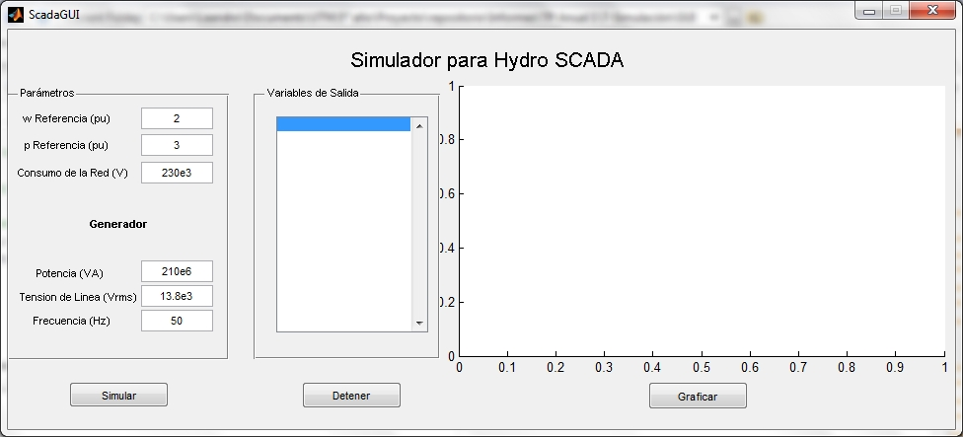

Para realizar una simulación el primer paso a realizar es cargar los parámetros haciendo click en cada uno de los espacios para ingresar los valores de los parámetros, cada una de las entradas se explica a continuación:

* Velocidad de referencia de la turbina (w Referencia): es valor que tomara como referencia para mantener dentro de ciertos límites la velocidad de la turbina el controlador de la misma por defecto es 2 [pu]
* Potencia de referencia de la turbina (p Referencia): cumpliendo la misma función que la anterior mente nombrada es posible controlar la potencia dentro de la cual queremos que se mantenga nuestra turbina, por defecto es 3[pu]
* Consumo de la red: es el valor de consumo estimado de la red que alimentara la central, el valor por defecto son 230 KV. Esta entrada debería tomar valores similares a estos en el orden de los Kilovolts por lo que para ingresar el valor se puede ingresar con la notación que se muestra en la pantalla donde se ha ingresado 230x103 que se escribe para su ingreso 230e3 respetando el formato anteriormente mostrado pero con pequeños cambios.
* Potencia del generador (Potencia): es el valor de potencia nominal del generador en VA, el valor por defecto son de 210MVA que es un valor normal para el consumo que se ingresó anteriormente y en el formato correspondiente sería 210e6 ya que el multiplicador Mega se logra con exponente 6.
* Tensión de línea: es la tensión que hay entre cada línea y el neutro, su valor esta dado en volts eficaces rms. Por defecto se ha ingresado 13.8KV (13.8e3)
* Frecuencia: Es la frecuencia del generador y por lo tanto de la red, por defecto está ingresado el valor convencional en nuestro país que es de 50Hz.

Habiendo ingresado los valores de entrada de los parámetros, posteriormente se presiona el botón ***Simular***. Al realizar este paso se comenzará la simulación por lo que es necesario esperar un tiempo prudencial para poder tener datos suficientemente significativos de funcionamiento.

Cuando deseemos ver los resultados se debe presionar el botón de ***Detener*** y al presionarlo se cargaran en la lista de variables a simular las posibles salidas que visualizaremos en el gráfico de la derecha.

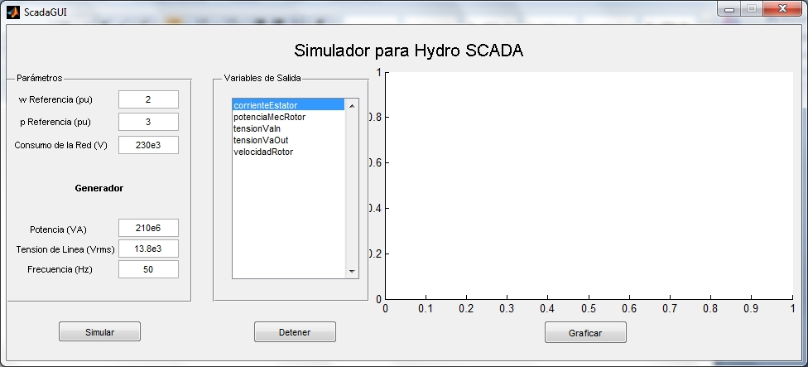

Para lograr ver las salidas seleccionaremos la variable cuyo comportamiento queramos visualizar y presionamos el botón ***Graficar.*** Explicaremos cada una de las salidas y mostraremos una imagen de ejemplo, es importante visualizar la escala de salida ya que la misma va a variar para cada medida.

Como se ve en la figura las salidas posibles son:

* Corriente del estator: Se grafica la corriente de cada una de las fases del estator durante el periodo de la simulación

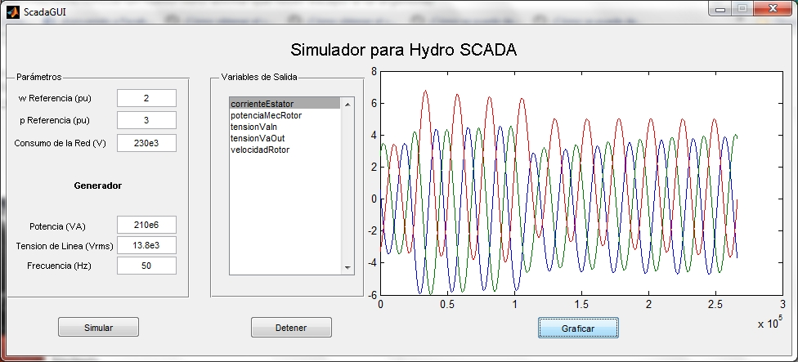

* Potencia mecánica del rotor: graficamos aquí la potencia mecánica realizada por el rotor durante el periodo de simulación, como se observa en la figura es decreciente siendo máxima cuando es necesario poner en funcionamiento la maquinaria correspondiente.

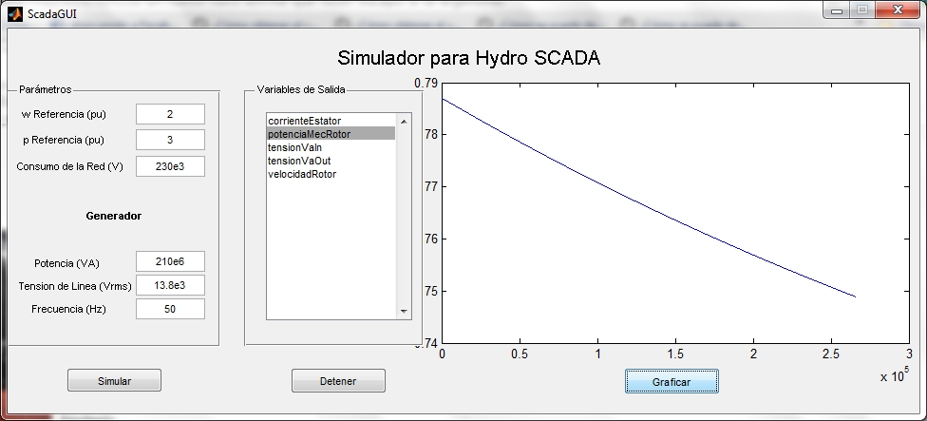

* Tensión de la línea A en la entrada del transformador (tensionVaIn): Esta medida es la tensión de la línea A en el punto de entrada del transformador.

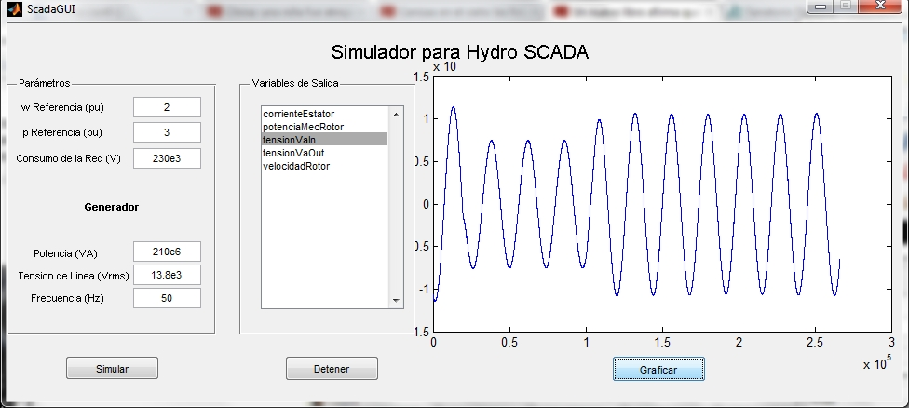

* Tensión de la línea A en la salida del transformador (tensionVaOut): Esta salida grafica la caída de tensión producida en función del tiempo, de la línea A. En la figura de ejemplo se puede observar una gran caída que es debido a la falla que se simulo entre los 0.2 y 1 segundos.

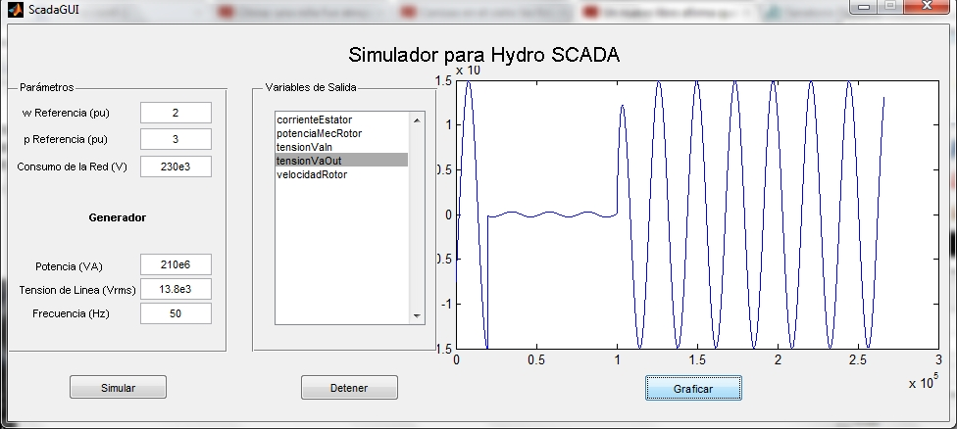

* Velocidad del rotor: su grafico mostrara la evolución de la misma durante el tiempo de simulación.

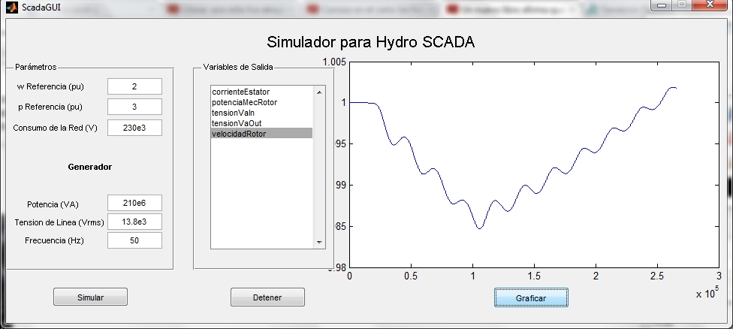

## Módulo HydroWEB

Hydroweb constituye el acceso remoto para el control y monitoreo de la central a través de INTERNET. Como requisito previo para poder ingresar a este sitio se deben tomar los siguientes ítems:

* CONEXIÓN A INTERNET (Preferentemente de un ancho de banda no menor a 1Mb/s).
* Navegador de Internet MOZILLA FIREFOX, ya que este es el que optimiza y asegura el correcto funcionamiento de la página. Dicho navegador se puede descargar gratuitamente desde el siguiente vínculo: [www.mozilla.org/es-AR/**firefox**/new/](http://www.mozilla.org/es-AR/firefox/new/)

Para acceder al sitio debemos ingresar en la barra de direcciones de nuestro navegador la dirección del mismo, [*www.hydroweb.com*](http://www.hydroweb.com)*.*

Posteriormente, veremos la página inicial que requiere de un usuario y contraseña válidos para acceder a las funcionalidades del mismo:

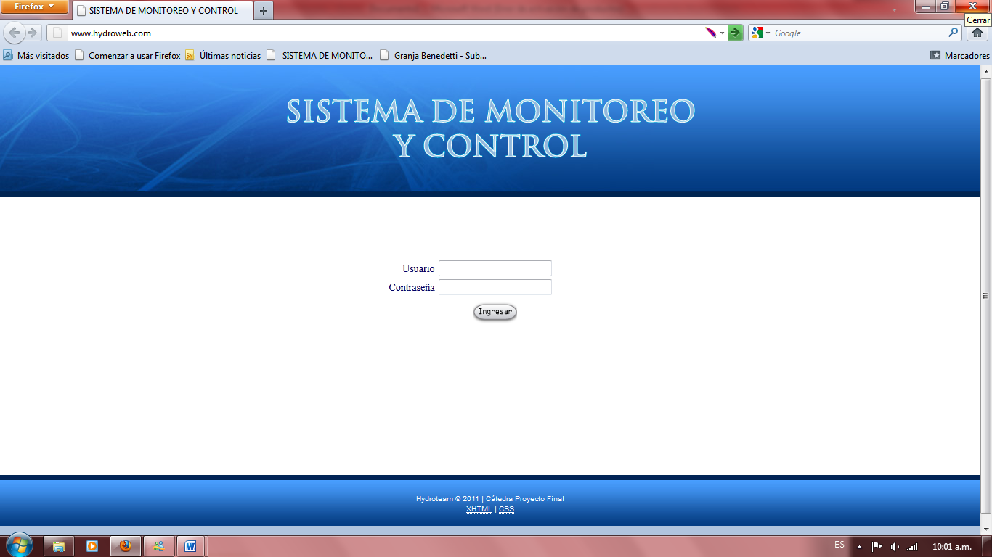

Una vez que completamos los campos de Usuario y Contraseña, hacemos click en el botón ingresar. Si el usuario y la contraseña son satisfactoriamente no son comprobados como válidos un mensaje de error se hará visible:

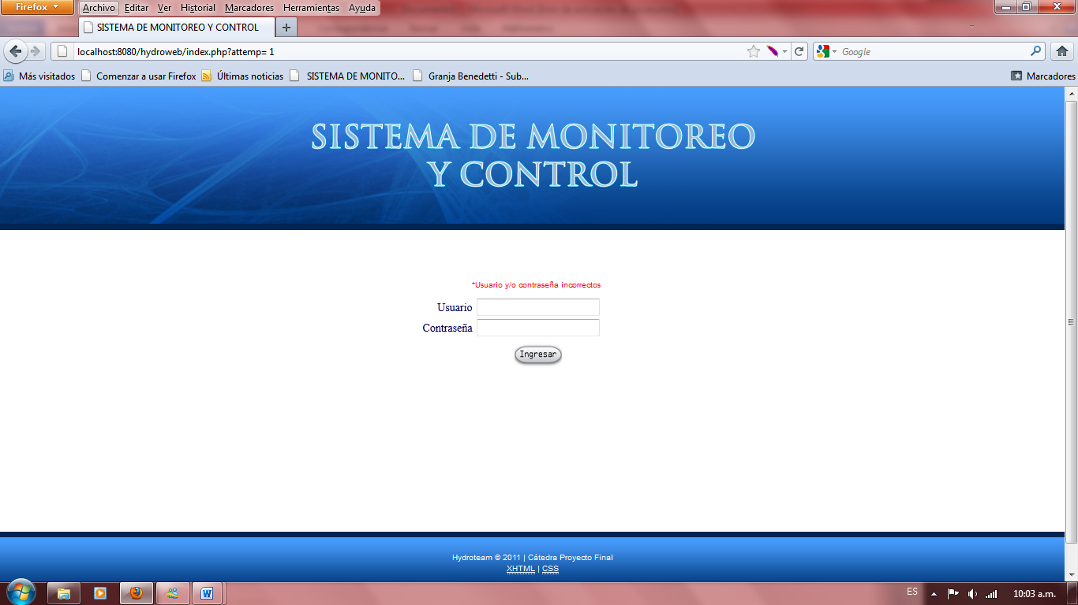

En caso de ser satisfactorio, ingresaremos a la página principal del Sistema:

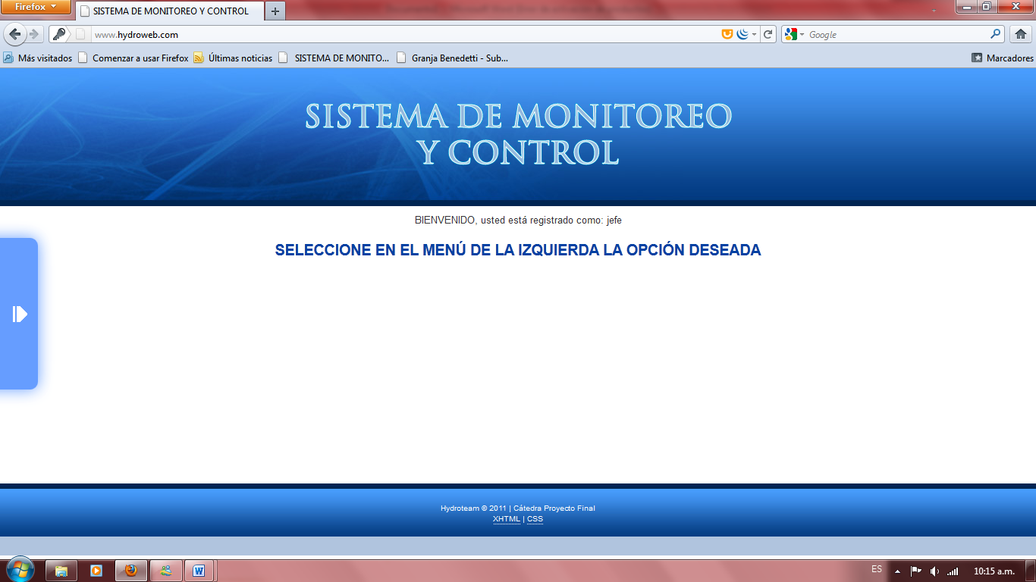

Aquí podemos visualizar el usuario que se encuentra registrado, y un menú que aparecerá se hace click en la flecha que se encuentra en el margen izquierdo de nuestra pantalla: Este menú despliega 3 opciones:

1. **CONTROL:**

Al hace click en esta opción, nos dirigiremos a la página de control del sistema:

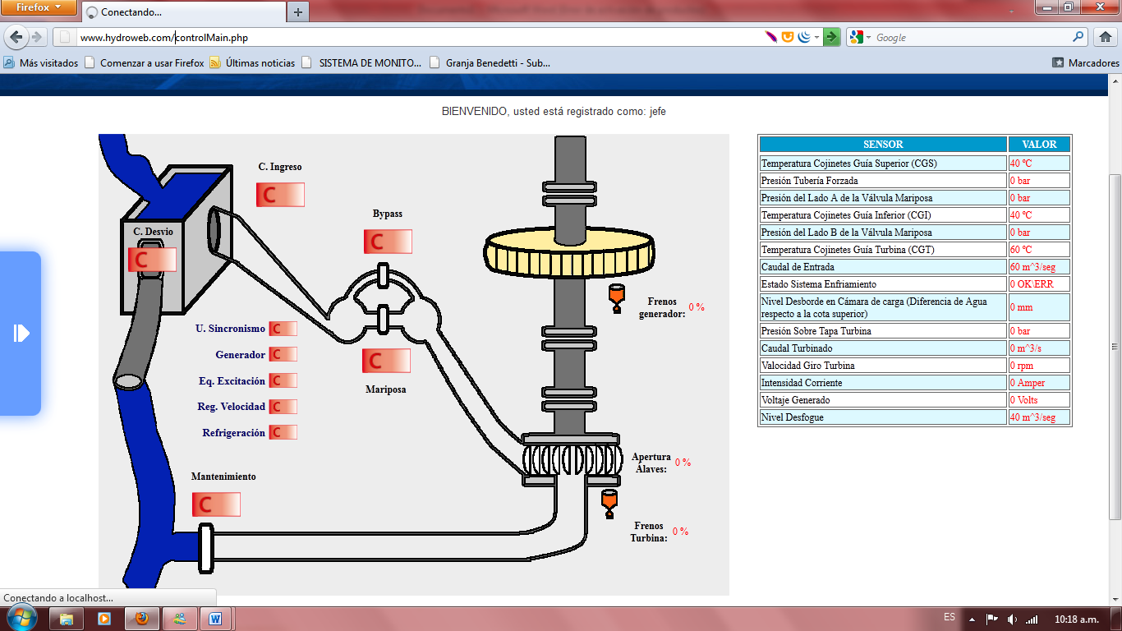

En esta página podremos observar en la imagen izquierda el estado de los actuadores, esto es si se encuentran cerrados, abiertos o en qué nivel de apertura se encuentran para aquellos que así lo requieren. El estado de actuador *cerrado* se indica mediante la imagen  mientras que el estado de actuador *abierto* se muestra por la imagen. Dichas imágenes se encuentra conjuntamente con el nombre del actuador correspondiente. Los actuadores cuyo estado no es binario (abierto o cerrado) sino porcentual, el porcentaje de apertura se indica en color ROJO de lado del nombre de dicho actuador.

Por otro lado en el sector izquierdo de la pantalla se encuentra una tabla con el estado de todos los sensores que monitorea el sistema Hydroweb. Dicha tabla contiene dos columnas, una con el nombre del sensor y la otra con el valor de dicho sensor en el momento, visualizado en color rojo, y seguido por la unidad de medida.

Cabe aclarar que la actualización de la información que se visualiza en esta página se actualiza *automáticamente* cada 5 segundos, sin la necesidad de recargar la misma.

1. **ESTADÍSTICAS:**

Al hacer click en esta opción del menú ingresaremos a la página central de visualización de datos históricos y estadísticos:

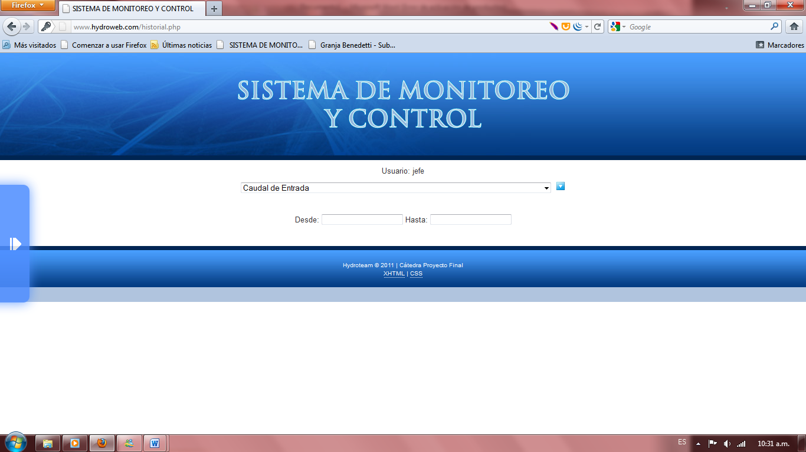

Aquí deberemos ingresar el sensor del cual queremos visualizar sus datos históricos, una fecha inicial, y una fecha de finalización de periodo. Para estas últimas, al hacer click en el bloque para ingresar la fecha, se desplegará un calendario que facilitará el ingreso de la misma:

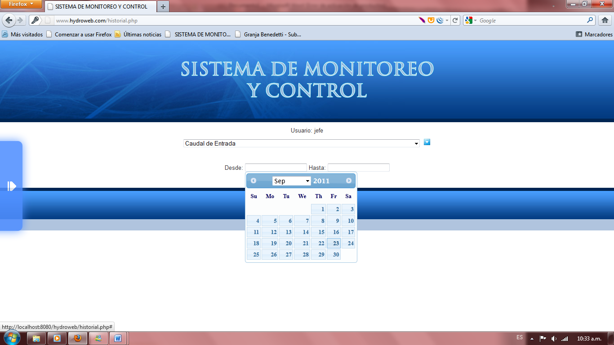

Una vez elegidas las fechas, haremos click sobre el ícono azul que se encuentra a la derecha del selector de sensores:



Luego de realizado esto se desplegará un gráfico de línea con la información del sensor ingresado, dadas las fechas.

Si no se encuentra valores, ya sea por una falla del sistema o por el mal ingreso de los datos, el gráfico mostrará el siguiente mensaje:

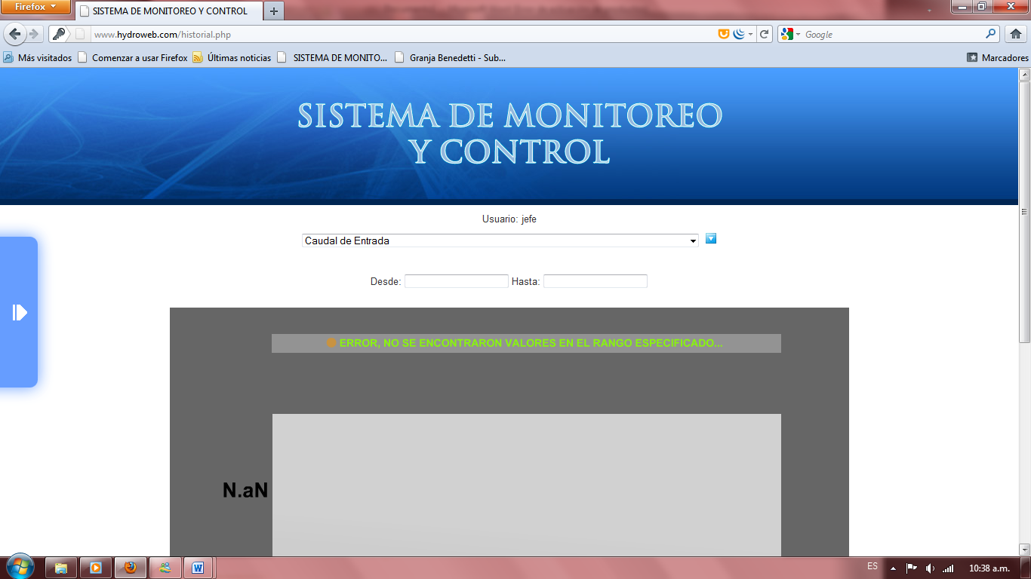

1. **SALIR**

Al hacer click en esta opción el usuario será desconectado del sitio, es decir su sesión finalizará y será autodirigido a la página inicial del sistema donde deberá ingresar un nombre de usuario y contraseña para poder ingresar al sitio en caso de que así lo requiera.